Guide de planification et de déploiement de la téléphonie Microsoft Office Communicator 2005
Date de publication : août 2005

Les informations contenues dans ce document, y compris les URL et autres références à des sites Web Internet, pourront faire l’objet de modifications sans préavis. Sauf mention contraire, les noms de sociétés, d’organisations, de produits, de domaines, d’adresses électroniques, de logos, de personnes, de lieux ou les événements mentionnés dans les exemples sont fictifs. Toute ressemblance avec des noms ou des événements réels est purement fortuite et involontaire. L’utilisateur est tenu d’observer la réglementation relative aux droits d’auteur applicable dans son pays. Aucune partie de ce document ne peut être reproduite, stockée ou introduite dans un système de restitution, ou transmise à quelque fin ou par quelque moyen que ce soit (électronique, mécanique, photocopie, enregistrement ou autre) sans la permission expresse et écrite de Microsoft Corporation.

Microsoft peut détenir des brevets, avoir déposé des demandes d’enregistrement de brevets ou être titulaire de marques, droits d’auteur ou autres droits de propriété intellectuelle portant sur tout ou partie des éléments qui font l’objet du présent document. Sauf stipulation expresse contraire d’un contrat de licence écrit de Microsoft, la fourniture de ce document n’a pas pour effet de vous concéder une licence sur ces brevets, marques, droits d’auteur ou autres droits de propriété intellectuelle.

© 2005 Microsoft Corporation. Tous droits réservés.

Microsoft, Active Directory, Outlook, Windows, Windows NT et Windows Server sont soit des marques de Microsoft Corporation, soit des marques déposées de Microsoft Corporation, aux États-Unis d’Amérique et/ou dans d’autres pays.

Toutes les autres marques appartiennent à leurs propriétaires respectifs.

Sommaire
Planification de la téléphonie 1
Téléphonie Live Communications Server 2005 1
Fonctionnalités fournies par la téléphonie
Live Communications Server 2005 3
Fonctionnalités VoIP 3
Services système de contrôle d’appel distant 4
Services de contrôle téléphonique PBX 4
Conférence 6
Architecture de référence 7
Composants de l’architecture 7
Ordinateur client exécutant Communicator 2005 7
Microsoft Office Live Communications Server 2005
Standard Edition 7
Microsoft Office Live Communications Server Enterprise Edition 8
Microsoft Office Live Communications Server 2005,
Pool d’entreprise 8
Service de carnet d’adresses 9
Active Directory 9
Réplicateur d’utilisateurs (UR, User Replicator) 9
Microsoft Exchange Server 10
Autocommutateur privé 10
Passerelle de contrôle d’appel distant 10
Passerelle SIP à PSTN 10
Configuration requise pour la téléphonie 10
Conditions préalables 10
Tous les scénarios 11
Scénarios RCC 11
Scénarios VoIP 11
Scénarios de conférence 12
Configuration matérielle et logicielle requise 12
Configuration logicielle 12
Configuration matérielle 12
Versions Exchange Server prises en charge 13
Versions Office prises en charge (intégration de contacts) 13
Versions Windows Messenger prises en charge (mises à niveau) 13
Configuration matérielle requise pour PBX 13
Configuration requise pour l’infrastructure 14
Live Communications Server 2005 SP1 14
Active Directory 14
Passerelle SIP/PSTN 14
Infrastructure PKI et certificats 14
Windows Messenger 5.1 14
Téléphonie PBX 15
Intégration de la téléphonie PBX Live Communication Server 15
Routage SIP 16
Normalisation 18
Authentification et autorisation 18
Synchronisation de PBX et de Communicator 2005 19
Téléphonie VoIP (Voix sur IP) 19
VoIP Communicator 2005 19
VoIP PC à PC 20
VoIP PC à téléphone 20
Conférence 20
Fonctionnalités de conférence 22
Rôles dans une conférence 23
Liste pour les conférences 23
Optimisation 23
Sessions simultanées 23
Inscription 23
Intégration téléphonique 24
Sécurité 25
Déploiement de la téléphonie 26
Vue d’ensemble de la configuration de la téléphonie 26
Préparation 26
Configuration du serveur et du client 26
Configuration du serveur 26
Mise à jour du schéma LCS en installant SP1 27
Normalisation des numéros de téléphone 27
Activation des extensions RCC dans Active Directory
pour les utilisateurs 29
Configuration des connexions 32
Configuration des itinéraires statiques 33
Configuration de la liaison CTI 36
Configuration du serveur RCC 36
Configuration du client 37
Configuration des paramètres de comptes 37
Configuration audio et vidéo du client 38
Ajout d’un contact 40
Configuration des paramètres téléphoniques 42
Configuration des conférences 43
Configuration du proxy d’accès pour la fédération
avec le fournisseur CSP 44
Activation de la fédération avec le fournisseur CSP 49
Configuration des certificats du proxy d’accès pour la fédération
avec le fournisseur CSP 49
Instructions sur les certificats pour les bordures interne
et externe avec un nom DNS différent 50
Instructions sur les certificats pour les bordures interne et externe
avec le même nom DNS 51
Association du certificat à l’interface du proxy d’accès 51
Configuration des certificats pour les groupes de proxys d’accès 51
Activer les utilisateurs pour la fédération 54
Configuration d’un compte sur le client 54
Configuration PBX et SIP basée sur le Registre 56
Configuration du compte SIP basée sur le Registre 56
Autres clés du Registre 56
HKEY_CURRENT_USER\Software\Microsoft\Communicator 2005 56
HKEY_CURRENT_USER\Software\Microsoft\Communicator 2005 \GroupStateCacheU\ 58
Annexes 59
Annexe 1 : Terminologie 59
Annexe 2 : Codes d’événement SIP 61
Annexe 3 : Planification de capacité 61
Outils de planification de capacité 62
Processus de planification de capacité 62

Planification de la téléphonie
Bienvenue dans le guide de planification et de déploiement de la téléphonie Microsoft® Office Communicator 2005. La téléphonie, tel qu’elle est utilisée dans ce document, se rapporte à l’un des scénarios suivants :
- Voix sur IP (VoIP, Voice Over IP) de PC à PC
- Contrôle d’appel distant (RCC, Remote Call Control) par autocommutateur privé (PBX, Private Branch Exchange)
- PC à téléphone (PC2Phone)
- PC à PC (réseau public PSTN/LAN VoIP) via des passerelles SIP/PSTN locales et distantes
- Conférence
Communicator 2005 fonctionne à la fois comme un contrôleur d’appel à distance (RCC, Remote Call Controller) et un téléphone IP (téléphone VoIP).
Ce guide traite uniquement des procédures et concepts relatifs à la téléphonie spécifiques à Communicator 2005 et à Microsoft Office Live Communications Server 2005 avec Service Pack 1 (SP1).

Téléphonie Live Communications Server 2005
Communicator 2005 est un client PC Microsoft Windows® (téléphone logiciel) répondant aux normes industrielles qui offre les fonctionnalités suivantes :
- Présence de l’utilisateur
- Intégration enrichie aux traditionnels PBX, IP-PBX et à la solution Microsoft Live Communications Server 2005 avec SP1
- Gestion complète des contacts
- Routage intelligent et VoIP mobile
Communicator 2005 intègre les normes existantes pour offrir les services téléphoniques de base et avancés, le contrôle d’appel distant et la configuration. Les normes sont les suivantes :
- Norme ECMA-269, 6ème édition (juin 2004) – Services pour CSTA (Computer Supported Telecommunications Applications) Phase III
- Norme ECMA-323, 3ème édition (juin 2004) – Protocole XML pour CSTA (Computer Supported Telecommunications Applications) Phase III
- CSTA pour les agents utilisateurs de téléphone SIP (uaCSTA) tel que décrit dans le rapport technique ECMA TR/87, Utilisation de CSTA pour les agents utilisateurs de téléphone SIP (uaCSTA), Première édition (juin 2004)
La norme ECMA-269 vise à fournir des interfaces de services d’applications aux fonctions de commutation et de calcul. Les services définis dans cette norme permettent l’intégration fonctionnelle entre un réseau informatique (une application fonctionnant comme une entité informatique) et un réseau de télécommunication (PBX). Cette norme fait partie d’une suite de normes CSTA (Computer Supported Telecommunication Applications) qui fournit une description détaillée des problèmes architecturaux et pratiques liés à l’implémentation, l’application et l’utilisation d’application CTI (Computer Telephony Integration) CSTA.
La norme ECMA-323 définit le schéma XML pour les services qui sont détaillés dans le cadre de la spécification ECMA-269, dont :
- Contrôle d’appel
- Échange de fonctions
- Routage d’appels
- Mise en attente des messages
- Transfert
Un système conforme à la norme ECMA-323 répond obligatoirement aux définitions et aux services liés à chaque service ou opération CSTA, tel que décrit dans la spécification ECMA-269.
La définition du rapport technique TR/87, que vous trouverez sur le site Web ECMA International (http://www.ecma-international.org/activities/Communications/TG11/cstaIII.htm), décrit comment le protocole CSTA peut être utilisé pour fournir un sous-ensemble de fonctionnalités de contrôle d’appel CSTA, appelé contrôle d’appel direct, pour les agents utilisateurs SIP. Le terme uaCSTA (pour « user agent CSTA ») fait référence au transport des messages ECMA-323 (XML CSTA) sur une session SIP.
Le protocole de signalement entre Communicator 2005, les serveurs associés Live Communications Server et les serveurs ECMA est le protocole SIP (Session Initiation Protocol). Les messages XML ECMA-323 sont transformés en messages SIP par le biais d’un tunnel. Communicator 2005 est un agent utilisateur (UA, user agent) SIP. Le trafic SIP prend fin au niveau du serveur ECMA, qui sert de passerelle de traduction entre le protocole SIP et le domaine ECMA.
L’application informatique est Communicator 2005 et le système de commutation est l’entité PBX. Une fois le canal de contrôle d’appel distant défini, Communicator 2005 initialise et reçoit des messages INFO SIP (contenant les messages XML ECMA-323 transformés en SIP par le biais d’un tunnel pour les services, événements ou opérations, tel que défini par la spécification ECMA-269). L’authentification et l’autorisation sont partagées par le serveur associé Live Communications Server SP1, qui héberge Communicator 2005, et par le serveur ECMA (pour plus de détails, consultez la section Authentification et autorisation, plus loin dans ce document).
Conformément à la spécification ECMA-269, Communicator 2005 implémente un sous-ensemble de services système et de services de téléphonie.
Pour plus d’informations, consultez :
- CSTA : http://www.ecma-international.org/activities/Communications/TG11/cstaIII.htm
- ECMA-269 : http://www.ecma-international.org/publications/standards/ecma-269.htm
- ECMA-323 : http://www.ecma-international.org/publications/standards/ecma-323.htm
- TR/87 : http://www.ecma-international.org/publications/techreports/E-TR-087.htm

Fonctionnalités fournies par la téléphonie Live Communications Server 2005
Cette section propose une vue d’ensemble des fonctionnalités implémentées. Les fonctionnalités fournies par la solution de téléphonie d’entreprise Microsoft sont conformes au rapport technique ECMA TR/87. Pour une description détaillée de l’implémentation des fonctionnalités, reportez-vous à ce rapport TR/87 via le lien fourni précédemment dans ce guide.
Communicator 2005 fournit une solution de téléphonie d’entreprise (ETS, Enterprise Telephony Solution) intégrant les éléments suivants :
- Voix sur IP (VoIP)
- PSTN (réseau téléphonique commuté)
- Contrôle téléphonique PBX
- Conférence
- Présence
Communicator 2005 prend en charge les scénarios suivants :
- Téléphone à téléphone (POTS/PSTN)
- PC à PC (VoIP)
- PC à téléphone (VoIP)
- Conférence
- Services système

Fonctionnalités VoIP
Le tableau 1 décrit les fonctionnalités VoIP.
Tableau 1. Fonctionnalités VoIP
Fonctionnalité | Description
Appeler/Cliquer pour appeler | Le service Appeler permet à Communicator 2005 d’établir la communication entre deux téléphones logiciels ou entre un PC et un téléphone (PC2Phone). Le service Appeler attribue un ID de connexion à l’appareil appelant et retourne l’ID de connexion dans le cas d’accusés de réception positifs.
Répondre | Notification d’un appel entrant.
Effacer l’appel/Raccrocher | Communicator 2005 efface une connexion en libérant un appareil d’un appel. Il peut s’agir de supprimer un appel entre deux personnes ou, dans le cas d’une conférence téléphonique, de supprimer des utilisateurs spécifiques de la conférence.
Mettre un appel en attente | Le téléphone logiciel met un appel en cours en attente.
Transfert en une étape | Communicator 2005 effectue un transfert en une étape en remplaçant un appareil par un autre, dans le cadre d’un appel entre deux appareils ou plus, sans mettre l’appel en attente au niveau de l’appareil à partir duquel il est transféré.
Récupérer un appel | Le téléphone logiciel récupère un appel en reconnectant un appel spécifié en attente.
Créer des chiffres (DTMF) | Communicator 2005 crée des chiffres en envoyant une série de chiffres à l’aide de la tonalité DTMF pour la connexion d’appel.

Services système de contrôle d’appel distant
Le tableau 2 décrit les services système de contrôle d’appel distant (RCC).
Tableau 2. Services système RCC
Fonctionnalité | Description
Démarrage de l’analyseur | Le service Démarrage de l’analyseur initialise les rapports d’événements (événements) pour un appel, pour un appareil ou pour un ou plusieurs appels vers ou à partir d’un appareil. Les rapports d’événements sont générés et remis pour toutes les activités satisfaisant le filtre fourni. Le rapport d’événements contient un identificateur de références croisées d’analyseur qui identifie chaque événement à l’aide du service Démarrage de l’analyseur qui a établi l’analyseur.
Arrêt de l’analyseur | Le service Arrêt de l’analyseur annule le service Démarrage de l’analyseur préalablement initialisé.
Demander l’état du système | Communicator 2005 utilise le service Demander l’état du système pour obtenir et fournir l’état du système.
Obtenir les fonctionnalités CSTA | Communicator 2005 utilise le service Obtenir les fonctionnalités CSTA pour obtenir la liste des fonctionnalités CSTA prises en charge par le système.

Services de contrôle téléphonique PBX
Tableau 3. Services de contrôle téléphonique PBX
Fonctionnalité | Description
Appeler | Le service Appeler permet à Communicator 2005 d’établir une communication entre la ligne téléphonique PBX et l’appareil appelé, qui est généralement un autre téléphone. Le service Appeler attribue un ID de connexion à l’appareil appelant et retourne l’ID de connexion dans le cas d’accusés de réception positifs.
Répondre | Communicator 2005, lorsqu’il est averti d’un appel entrant, répond à l’appel en activant le haut-parleur du téléphone et en connectant le téléphone PBX.
Effacer la connexion | Communicator 2005 efface une connexion en libérant un appareil d’un appel. Il peut s’agir de supprimer un appel entre deux personnes ou, dans le cas d’une conférence téléphonique, de supprimer des utilisateurs spécifiques de la conférence.
Renvoyer un appel | Communicator 2005 renvoie un appel en le faisant dévier d’une destination vers une autre. La déviation peut avoir lieu à l’intérieur ou à l’extérieur du sous-domaine de commutation.
Mettre un appel en attente | Le téléphone logiciel met un appel en cours en attente.
Récupérer un appel | Le téléphone logiciel récupère un appel en reconnectant un appel spécifié en attente.
Double appel | Communicator 2005 crée un double appel en mettant temporairement en attente un appareil en ligne, puis en créant un nouvel appel à partir de celui-ci.
Transfert en une étape | Communicator 2005 effectue un transfert en une étape en remplaçant un appareil par un autre, dans le cadre d’un appel entre deux appareils ou plus (sans mettre l’appel en attente au niveau de l’appareil à partir duquel il est transféré).
Transfert (avec double appel) | Communicator 2005 utilise le service de transfert d’appel pour transférer un appel en attente d’un appareil spécifique vers un appel en cours du même appareil. Les connexions de l’appel en attente et du nouvel appel en cours de l’appareil effectuant le transfert sont fusionnées en une seule connexion avec un nouvel ID de connexion. Les deux ID de connexion précédents deviennent non valides.
Conférence | Le téléphone logiciel fournit le service Téléconférence en fusionnant un appel en attente existant et un appel en cours existant au niveau d’un appareil de conférence. Deux appels et deux connexions sont fusionnés en un appel et une connexion. L’ID de connexion de chaque appel est libéré et un nouvel ID de connexion est créé pour l’appel fusionné.
Autre appel | Communicator 2005 fournit le service Autre appel en mettant en attente un appel en cours existant et en récupérant un appel précédemment en attente ou un appel n’ayant pas encore été accepté (tel qu’un appel en attente).
Créer des chiffres (DTMF) | Communicator 2005 crée des chiffres en envoyant une série de chiffres à l’aide de la tonalité DTMF pour la connexion d’appel.
Reconnecter un appel | Communicator 2005 fournit le service Reconnecter un appel en effaçant une connexion spécifique au niveau de l’appareil de reconnexion, puis en reconnectant une connexion précédemment en attente au niveau du même appareil.
Définir le transfert | Communicator 2005 fournit le service Définir le transfert en redirigeant les appels entrants satisfaisant une condition spécifique d’une ligne spécifique vers un autre appareil.
Définir Ne pas déranger | Communicator 2005 fournit le service Définir Ne pas déranger en empêchant un appareil spécifique d’être averti d’un appel.
État du transfert | Communicator 2005 fournit le service État du transfert en signalant l’état de la fonctionnalité de transfert d’un appareil spécifique.
État Ne pas déranger | Communicator 2005 fournit le service État Ne pas déranger en signalant l’état de la fonctionnalité Ne pas déranger d’un appareil spécifique.

Conférence
Le tableau 4 décrit les fonctionnalités de conférence.
Tableau 4. Fonctionnalités de conférence
Fonctionnalité | Description
Connexion à la conférence | Communicator 2005 se connecte à une conférence via une adresse de conférence, comprenant l’ID et le domaine de conférence entrés dans le menu Options.
Activer/Démarrer une conférence | Permet de démarrer une conférence à partir de la fenêtre Microsoft Office Communicator ou Conversation.
Inviter une partie à une conférence | Permet d’inviter des participants à partir de la barre d’outils. Une fois ajouté, le participant est invité à la conférence. L’organisateur de la conférence peut également inviter des contacts durant la conférence en cliquant dessus avec le bouton droit.
Associer le journal média à l’utilisateur (organisateur uniquement) | Permet d’associer un participant qui a joint la conférence à ses informations de contact.
Joindre une conférence existante | Permet de joindre une conférence existante en tapant l’adresse de la conférence ainsi que le code secret du participant et le code secret de l’organisateur dans Communicator.
Afficher les participants actuels | Permet d’afficher tous les participants dans la fenêtre Conversation.
Déconnecter un participant | Permet de supprimer un participant d’une conférence. Déconnecter un participant permet de déconnecter les flux audio et vidéo du participant.
Quitter la conférence | Les organisateurs et les participants peuvent quitter la téléconférence en déconnectant l’appel. L’organisateur peut mettre fin à la conférence pour tout le monde.
Verrouiller/Déverrouiller la conférence | L’organisateur peut verrouiller la conférence, ce qui empêche les participants d’y prendre part.
Activer/Désactiver les fonctions multimédias | Les participants peuvent s’auto-activer ou s’auto-désactiver.
Activer/Désactiver tous les participants | L’organisateur peut activer ou désactiver l’ensemble des participants.
Appeler via le pont | L’organisateur peut appeler un participant via le pont.
Fédérer avec le service | Pour déployer la conférence avec un service de conférence PSTN tiers, vous devez fédérer avec ce dernier via un itinéraire statique sur MTLS ou via la fédération étendue.
Lire l’annonce enregistrée | L’organisateur de la conférence peut relire l’annonce enregistrée du participant.

Architecture de référence
Cette section décrit l’environnement de la téléphonie Live Communications Server SP1. La figure 1 présente l’architecture de référence de la téléphonie.
Figure 1. Architecture de référence de la téléphonie

Composants de l’architecture
La solution de téléphonie Live Communications Server intègre des composants de commutation et de calcul ainsi que des interfaces permettant de les relier. Les composants de Live Communications Server ne sont pas compatibles avec la téléphonie ; en revanche Communicator 2005 l’est.

Ordinateur client exécutant Communicator 2005
Communicator 2005 est un client unifié de présence et de communications en temps réel qui permet aux utilisateurs d’une entreprise de communiquer via différents modes, dont la messagerie texte, l’audio, la vidéo, la téléphonie et le transfert de fichiers.

Microsoft Office Live Communications Server 2005 Standard Edition
Microsoft Office Live Communications Server 2005 Standard Edition offre un moyen simple de mettre en place des services de présence et de messagerie instantanée sur les réseaux peu complexes et de taille réduite. Standard Edition Server est une solution totalement autonome et ne requiert pas Microsoft SQL Server™ 2000 pour fonctionner. En revanche, elle requiert Microsoft Database Engine (MSDE).

Microsoft Office Live Communications Server Enterprise Edition
Pour les déploiements qui nécessitent une disponibilité ou une évolutivité de plus haut niveau, le concept de « serveur associé » se compose de deux parties distinctes :
- Live Communications Server 2005 Enterprise Edition (gère les connexions clientes, la présence, ainsi que d’autres fonctionnalités de communication en temps réel, telles que la messagerie instantanée)
- Live Communications Server 2005, Base de données principale (un serveur principal exécutant Microsoft SQL Server 2000 SP3a, qui peut être configuré en clusters)
Ensemble, Enterprise Edition Server et la base de données principale forment un pool.

Microsoft Office Live Communications Server 2005, Pool d’entreprise
Un pool d’entreprise Live Communications Server 2005 est un ensemble de serveurs Enterprise Edition connectés à une base de données principale Live Communications Server 2005 centrale.
Les utilisateurs (clients) s’inscrivent sur un pool d’entreprise. Les utilisateurs sont dirigés vers un serveur spécifique dans le pool par un équilibreur de la charge matérielle qui répartit la charge entre ces serveurs. L’équilibreur de la charge expose une adresse VIP (Virtual Internet Protocol) unique, dont se servent les clients pour accéder au pool. Chaque serveur Enterprise Edition dans le pool est responsable du traitement des connexions, de la sécurité et de l’authentification, du traitement des protocoles et des applications serveur. Les données statiques, telles que les listes de contacts et les listes de contrôle d’accès (ACL, Access Control List), sont stockées sous forme de données persistantes sur le serveur de la base de données principale.
Un client peut avoir plusieurs connexions en même temps. Un client peut s’inscrire sur plusieurs serveurs en même temps. Chaque appareil sur lequel l’utilisateur a ouvert une session (appelé « point de terminaison ») peut être connecté via un serveur différent en meme temps.
Les données utilisateur résident sur le serveur de base de données principale. La base de données contient des enregistrements qui comprennent les données statiques précédemment décrites et les données utilisateur dynamiques, telles que des points de terminaison et des descriptions actives pour un utilisateur. La base de données exécute un jeu d’appels de procédure stockée qui constituent la base du logiciel opérationnel. Les serveurs Live Communications Server du pool sont reliés en réseau au serveur de base de données principale à l’aide d’un réseau à haut débit. Ces serveurs Live Communications Server exécutent également le logiciel Réplicateur d’utilisateurs (UR, User Replicator) pour fournir une connexion au service d’annuaire Microsoft Active Directory®, ce qui permet d’assurer la synchronisation des informations de compte d’utilisateur entre le serveur de base de données principale Microsoft et Active Directory.

Service de carnet d’adresses
Le service de carnet d’adresses Live Communications Server est un rôle de serveur. Le service de carnet d’adresses utilise un service s’exécutant une fois par jour. Il lit les informations relatives aux contacts et aux utilisateurs à partir d’une table SQL qui a été écrite par le réplicateur d’utilisateurs. Ensuite, il génère un ensemble de fichiers de données à stocker dans un répertoire NTFS standard : un fichier complet contenant tous les contacts, ainsi que des fichiers delta entre le fichier complet en cours et chaque fichier complet précédent. En plus de la génération de fichiers de données, les numéros de téléphone Active Directory sont également normalisés dans un format spécifique. Les règles de normalisation sont chargées à partir d’un fichier texte stocké dans le même répertoire que le fichier exécutable du service de carnet d’adresses. La topologie de la figure 1, dans les pages précédentes de ce guide, représente le service de carnet d’adresses s’exécutant sur un ordinateur Microsoft Windows Server™ 2003 distinct. Toutefois, nous vous recommandons d’installer le service de carnet d’adresses sur un ordinateur exécutant Live Communications Server 2005 avec SP1.
Pour plus d’informations sur le service de carnet d’adresses, notamment sur son installation, consultez le Guide de planification et de déploiement de Microsoft Office Live Communications Server 2005, Service de carnet d’adresses.

Active Directory
L’environnement Live Communications Server et l’environnement Communicator 2005 dépendent considérablement d’Active Directory pour l’authentification, l’autorisation, le déploiement et la configuration de Live Communications Server. Avec Communicator 2005, Active Directory sert aussi à fournir la liste d’adresses d’entreprise pour faciliter les recherches.
Toutefois, lorsque vous déployez Communicator 2005, vous ne devez pas avoir à planifier ni à déployer Active Directory, car vous l’avez fait lorsque vous avez déployé Live Communications Server ou Microsoft Exchange Server. Pour plus d’informations sur la planification d’Active Directory, consultez le document Préparation de Live Communications Server 2005 Active Directory dans la section Ressources de déploiement à l’adresse suivante : http://www.microsoft.com/france/office/livecomm.

Réplicateur d’utilisateurs (UR, User Replicator)
Le réplicateur d’utilisateurs fait appel à la synchronisation d’annuaires (DirSync) pour effectuer le suivi des modifications de certains attributs des objets utilisateur dans Active Directory peu de temps après les avoir apportées. Le réplicateur d’utilisateurs fournit à Active Directory une liste des attributs dont il doit effectuer le suivi et reçoit toutes les modifications qui leur sont apportées. Si vous ajoutez un attribut à la liste du réplicateur d’utilisateurs, cet attribut est également synchronisé.
Lorsque le réplicateur d’utilisateurs reçoit les valeurs des attributs modifiés d’Active Directory, il les envoie au magasin de données (NTFS). L’interface API de DirSync donne au réplicateur d’utilisateurs un cookie qui identifie un point dans la liste des modifications Active Directory. Lorsque le réplicateur d’utilisateurs passe un cookie à DirSync, il reçoit chaque modification après le point identifié par le cookie. Le cookie est le seul état stocké par le réplicateur d’utilisateurs suite à la synchronisation.

Microsoft Exchange Server
Communicator 2005 et le service de carnet d’adresses Live Communications Server peuvent être intégrés à votre serveur Microsoft Exchange Server et à l’environnement Microsoft Outlook® pour fournir des informations de présence étendues. Bien que Communicator 2005 fonctionne correctement sans Exchange Server, le fait de l’exécuter dans un environnement Exchange Server permet de proposer des informations de calendrier et de planification aux utilisateurs, ainsi que le statut de présence.

Autocommutateur privé
Un autocommutateur privé (PBX, Private Branch Exchange) est un réseau téléphonique privé d’entreprise qui permet aux utilisateurs d’effectuer des appels téléphoniques au sein de leur organisation sans passer par le réseau téléphonique public. Un autocommutateur privé peut également permettre à plusieurs utilisateurs de partager un certain nombre de lignes extérieures pour effectuer des appels téléphoniques en dehors de leur système PBX d’entreprise.
Les fonctionnalités de téléphonie de Communicator 2005 reposent sur le système PBX qui répond aux besoins de téléphonie de l’entreprise. Il peut s’agir d’un système PBX ou d’un système PBX IP. Les détails de configuration relatifs aux lignes, aux ports, aux numéros et aux utilisateurs sont souvent stockés dans l’annuaire PBX.

Passerelle de contrôle d’appel distant
Communicator 2005 utilise un protocole CTI normalisé (Computer Supported Telecommunications Application ou CSTA, tel que défini dans les normes ECMA 269 et ECMA 323). Si votre système PBX ne prend pas en charge le protocole CSTA sur le protocole de contrôle d’appel distant SIP en mode natif, une passerelle est requise pour convertir le protocole standard utilisé par Communicator 2005 en protocole CTI spécifique pris en charge par votre système PBX.

Passerelle SIP à PSTN
La passerelle SIP à PSTN de votre topologie de bout en bout permet aux utilisateurs d’appeler des extensions PBX ou des numéros de téléphone PSTN externes à l’aide de Communicator 2005. Cette passerelle peut effectuer les fonctions suivantes :
- Convertir les appels VoIP (Voice over IP) en appels téléphoniques et vous permettre ainsi d’appeler un téléphone via votre ordinateur, à l’aide de Communicator 2005.
- Convertir les appels téléphoniques en appels VoIP et vous permettre ainsi de répondre à un appel entrant à partir de votre ordinateur, à l’aide de Communicator 2005.

Configuration requise pour la téléphonie
Cette section décrit la configuration requise pour mettre en œuvre la téléphonie dans Live Communications Server.

Conditions préalables
Cette section dresse la liste des éléments préalablement requis pour les scénarios pris en charge.

Tous les scénarios
Tous les scénarios requièrent les éléments suivants :
- Active Directory est déployé.
- Les contrôleurs de domaine exécutent Microsoft Windows® 2000 SP4 ou Microsoft Windows Server™ 2003.
- Les serveurs de catalogues globaux exécutent Windows 2000 SP4 ou Windows Server 2003, et au moins un serveur de catalogues global se situe à la racine de la forêt.
- L’infrastructure à clé publique (PKI) est déployée et configurée et utilise une infrastructure PKI de Microsoft ou une infrastructure d’Autorité de certification tierce. Si vous envisagez d’utiliser TLS pour la connectivité cliente, pensez à utiliser une Autorité de certification qui est installée.
- DNS est déployé et configuré correctement.
- Les serveurs qui hébergent Live Communications Server Standard Edition, requièrent Windows Server 2003 Standard Edition, Windows Server 2003 Enterprise Edition ou Windows Server 2003 Datacenter Edition.
- Une instance SQL Server 2000 est installée sur le serveur qui héberge Live Communications Server Enterprise Edition ou une instance MSDE est installée sur le serveur qui héberge Live Communications Server Standard Edition.
- Serveur(s) Exchange (facultatif).
Important
Après avoir installé MDSE, veillez à télécharger et installer le correctif de sécurité MS03-031. Pour plus d’informations, lisez le bulletin de sécurité sur le site de Microsoft à l’adresse http://www.microsoft.com/technet/security/bulletin/MS03-031.mspx (en anglais).
- Infrastructure réseau.
- Microsoft Office Live Communications Server 2005 avec SP1, Service de carnet d’adresses.
- Infrastructure Live Communications Server 2005 avec SP1 (ou ultérieur) (SP1 est requis).

Scénarios RCC
- Équipement PBX (Liaison CTI)
- Équipement téléphonique
- Passerelle de contrôle d’appel distant PBX (pour le contrôle d’appel distant PBX)

Scénarios VoIP
- Passerelle SIP/PSTN
- Passerelle SIP/PSTN frontale Live Communications Server, Directeur
- Serveur de téléphonie (facultatif)

Scénarios de conférence
- Microsoft Office Outlook® pour la planification des conférences

Configuration matérielle et logicielle requise
Communicator 2005 nécessite une connexion à Live Communications Server. Vous devez fournir les informations nécessaires pour établir cette connexion. Pour ce faire, il suffit simplement de taper votre adresse de messagerie. Selon le type de communications téléphoniques souhaitées, vous aurez besoin de matériel additionnel ou devrez peut-être configurer des paramètres supplémentaires.
Le déploiement de Communicator 2005 sur un déploiement de Live Communications Server existant ne nécessite aucun matériel nouveau. Toutefois, vous devrez vous procurer des webcams, des microphones et des haut-parleurs si vous envisagez d’implémenter des fonctionnalités de communication vocale et vidéo.

Configuration logicielle
Vous pouvez installer Communicator 2005 sur les systèmes d’exploitation suivants.
- Windows 2000 SP4
- Windows XP (SP1) Édition Tablet PC 2005
- Microsoft Windows XP (SP2) Édition Tablet PC 2005
- Windows XP SP1 (Professionnel ou Édition familiale)
- Windows XP SP2 (Professionnel ou Édition familiale)
- Windows Server 2003
- Windows Server 2003 SP1
Pour bénéficier des fonctionnalités de recherche de contacts et de courrier de notification Outlook, Outlook 2003 et Exchange 2003 sont tous les deux requis.
Live Communications Server 2005 est pris en charge sur les systèmes d’exploitation suivants :
Remarque
Vous devez vous connecter en tant que membre du groupe Administrateurs sur tous les ordinateurs sur lesquels vous installez Communicator.
- Windows Server 2003
- Windows Server 2003 SP1

Configuration matérielle
La configuration matérielle requise pour Communicator 2005 est la même que pour Windows XP SP1 :
- Processeur Pentium 233 mégahertz (MHz) ou plus rapide (Pentium 300 MHz recommandé)
- 64 mégaoctets (Mo) de mémoire RAM minimum (128 Mo recommandés)
- 1,5 giga-octet (Go) d’espace disque dur minimum disponible
- Lecteur de CD-ROM ou de DVD-ROM
- Clavier et souris Microsoft ou tout autre dispositif de pointage compatible
- Carte vidéo et moniteur avec une résolution Super VGA (800 x 600) ou supérieure
- Carte audio
- Microphone
- Haut-parleurs ou casques avec microphone

Versions Exchange Server prises en charge
Les versions d’Exchange Server prises en charge sont les suivantes :
- Exchange Server 2000 SP3
- Exchange Server 2003 SP1

Versions Office prises en charge (intégration de contacts)
Les versions de Microsoft Office prises en charge sont les suivantes :
- Microsoft Office 2000 (dernier SR)
- Microsoft Office XP (dernier SR)
- Microsoft Office 2003 (RTM, SR1, SR2) avec intégration du menu sur les contacts

Versions Windows Messenger prises en charge (mises à niveau)
Les mises à niveau de Microsoft Windows® Messenger prises en charge sont les suivantes :
- Microsoft Windows Messenger 5.1
- Microsoft Windows Messenger 5.0.0482
- Microsoft Windows Messenger 5.0.0468
- Microsoft Windows Messenger 5.0.0381
- Microsoft Windows Messenger 4.7.3000
- Microsoft Windows Messenger 4.7.2009
- Microsoft Windows Messenger 4.7.041

Configuration matérielle requise pour PBX
Si votre système PBX ne prend pas en charge le protocole CSTA sur le protocole de contrôle d’appel distant SIP en mode natif, une passerelle est requise pour convertir le protocole standard utilisé par Communicator 2005 en protocole CTI spécifique pris en charge par votre système PBX.

Passerelle de contrôle d’appel distant
La configuration matérielle requise pour la passerelle de contrôle d’appel distant dépend du fabricant et du modèle de la passerelle.

Configuration matérielle requise pour le proxy PBX SIP
La configuration matérielle requise pour le proxy PBX SIP dépend du fabricant et du modèle de la passerelle. Reportez-vous à la documentation fournie par le fabricant.

Liaison CTI
La configuration matérielle requise pour la Liaison CTI dépend du fabricant et du modèle du PBX et du type de Liaison CTI. Reportez-vous à la documentation fournie par le fabricant.

Configuration requise pour l’infrastructure
Cette section fournit des liens vers des documents traitant de la configuration requise pour les infrastructures. Pour obtenir des informations sur Live Communications Server 2005 SP1, veuillez consulter les documents suivants disponibles sur la page Ressources de déploiement Live Communications Server 2005 :

Live Communications Server 2005 SP1
- Guide Présentation du déploiement Live Communications Server 2005 à l’adresse suivante : http://www.microsoft.com/downloads/details.aspx?FamilyID=4e3a1963-51cd-4907-9b8f-c4579abafcf7&DisplayLang=fr
- Guide de déploiement Live Communications Server 2005 Standard Edition à l’adresse suivante : http://www.microsoft.com/downloads/details.aspx?familyid=021D86A7-8EB5-45D9-AF57-601DBD36044E&displaylang=fr
- Guide de déploiement Live Communications Server 2005 Enterprise Edition à l’adresse suivante : http://www.microsoft.com/downloads/details.aspx?familyid=F8F6EA2F-021D-4AE0-AC21-1B900E6B4889&displaylang=fr

Active Directory
- Préparation de Live Communications Server 2005 Active Directory à l’adresse suivante : http://www.microsoft.com/downloads/details.aspx?familyid=F6F5C288-1AFB-41EC-9A09-1279E93F9BA9&displaylang=fr

Passerelle SIP/PSTN
- Déploiement d’une passerelle SIP/PSTN Live Communications Server 2005 à l’adresse suivante : http://www.microsoft.com/downloads/details.aspx?FamilyID=78154a69-7e6e-4b2a-97c1-64b829ab1d98&DisplayLang=fr

Infrastructure PKI et certificats
- Configuration de certificats Live Communications Server 2005 à l’adresse suivante : http://www.microsoft.com/downloads/details.aspx?FamilyID=779dedaa-2687-4452-901e-719ce6ec4e5a&DisplayLang=fr

Windows Messenger 5.1
- Guide de planification et de déploiement Windows Messenger 5.1 à l’adresse suivante : http://www.microsoft.com/downloads/details.aspx?FamilyID=3dbc86bc-e003-4f99-b909-b2bae4536014&DisplayLang=fr

Téléphonie PBX
Cette section décrit la solution de téléphonie PBX fournie par Communicator 2005.

Intégration de la téléphonie PBX Live Communication Server
Communicator 2005 est un téléphone logiciel qui peut analyser et contrôler un telephone PBX.
Figure 2. Architecture PBX
Communicator 2005 est conforme à la norme ECMA-269 et au rapport technique ECMA CSTA TR/87. D’autres interfaces CTI propriétaires existent, en plus de celles décrites dans la norme CSTA/ECMA 269.
ECMA-323 décrit le schéma XML pour les périphériques et services conformes à la norme ECMA-269. Communicator 2005 est conforme à la norme ECMA-323. Le « Front End » (FE) de la passerelle de contrôle d’appel distant PBX, également appelé Passerelle, est un périphérique matériel conforme à la norme CSTA/ECMA-269.

Routage SIP
Communicator 2005 est une application de téléphone logiciel et un agent utilisateur (UA, user agent) SIP. Communicator 2005 est hébergé par un serveur associé de Live Communications Server (serveur Standard Edition ou serveur Enterprise Edition). La passerelle de contrôle d’appel distant est également un agent utilisateur SIP. Un dialogue SIP est établi par Communicator 2005 dans un seul sens, de l’application à la passerelle de contrôle d’appel distant. Le serveur associé de Live Communications Server, qui sert de proxy SIP, n’est pas un composant facultatif. En revanche, un proxy SIP tiers, venant en plus du serveur associé (proxy SIP), devient facultatif lorsque plusieurs passerelles de contrôle d’appel distant sont déployées.
Lorsque Communicator 2005 établit un dialogue avec une passerelle de contrôle d’appel distant, il récupère son adresse SIP à partir d’Active Directory (Automatique) ou d’un serveur spécifique qui utilise le protocole spécifié (Manuel). L’adresse SIP de la passerelle de contrôle d’appel distant peut être sous la forme d’une adresse téléphonique. Le tableau ci-dessous en montre quelques exemples.
Tableau 5. Exemples SIP
Élément | Exemple
En-tête From SIP | Sip:alice@fabrikam.com
En-tête To SIP | sip:cstaserver@phones.fabrikam.com  sip:+33112345678@phones.fabrikam.com;user=phone
ID de périphérique | Tel:+33112345678

L’URI demandé SIP et les en-têtes To: sont renseignés avec la valeur msRTCSIP-LineServer, configurée dans Active Directory. Communicator 2005 envoie un message INVITE au serveur associé Live Communications Server 2005 qui héberge Communicator 2005. Le serveur associé est identifié par des paramètres entrés dans la boîte de dialogue Paramètres de connexion avancés, accessible à partir de l’onglet Comptes de la boîte de dialogue Options dans Communicator 2005. Pour plus d’informations sur ces paramètres, consultez Configuration des paramètres de comptes, plus loin dans ce document.
Le serveur associé Live Communications Server 2005 SP1 transmet le message INVITE au nom de domaine complet du tronçon suivant selon une règle de routage statique pour l’URI contenu dans l’URI demandé INVITE addressTo. Le nom de domaine complet du tronçon suivant peut être le nom de domaine complet d’un proxy SIP ou d’une passerelle de contrôle d’appel distant. Si le tronçon suivant n’est pas un serveur Live Communications Server 2005, le périphérique du tronçon suivant doit être configuré comme une liaison sécurisée. Une fois que le dialogue SIP est établi, le même chemin est emprunté dans les deux sens pour router les messages SIP suivants. Pour obtenir des informations sur la définition des itinéraires statiques, consultez Configuration des itinéraires statiques, plus loin dans ce document.
Voici ci-dessous un exemple d’en-tête de message SIP :
INVITE sip:+14257777777@phones.fabrikam.com;user=phone SIP/2.0
Via: SIP/2.0/TCP 10.2.2.5:16714
Max-Forwards: 70
From: <sip:alice@fabrikam.com>;tag=0d9280080ada4a1ea504f7d78d434336;epid=5fc880096d
To: <sip:+14257777777@phones.fabrikam.com;user=phone>
Call-ID: fdbcb6a6184a4e92a5f001865f84a2c6@10.2.2.5
CSeq: 1 INVITE
Contact:<sip:alice@fabrikam.com:16714
User-Agent: RTC/1.2
Content-Type: application/csta+xml
Content-Disposition: signal; handling=required
Content-Length: n

<?xml version="1.0"?>

<RequestSystemStatus xmlns="http://www.ecma-international.org/standards/ecma-323/csta/ed3">

<extensions>

<privateData>

<private>

<lcs:line xmlns:lcs="http://schemas.microsoft.com/Lcs/2005/04/RCCExtension">tel:+14257777777;ext=77777</lcs:line>

</private>

</privateData>

</extensions></RequestSystemStatus>

Normalisation
Communicator 2005 requiert que tous les numéros de téléphone soient au format standard URI TEL pour la fonctionnalité de recherche inversée de numéros et la numérotation. Communicator 2005 utilise Active Directory (ou le Carnet d’adresses Windows) et Outlook (si existant) comme sources de numéros de téléphone. Toutefois, Active Directory et Outlook acceptent les numéros de téléphone sous forme de chaînes qui peuvent faire appel à de nombreux modèles différents.
Dans la mesure où la plupart de ces numéros ne répondent pas aux standards requis par Communicator 2005, les chaînes au format libre doivent être normalisées conformément au format URI TEL standard avant qu’elles ne soient transmises à Communicator 2005. Le service de carnet d’adresses Live Communications Server 2005 avec SP1 procède à cette normalisation pour les numéros de téléphone provenant d’Active Directory. Les numéros de téléphone provenant d’Outlook, (et/ou fournis directement par l’utilisateur via l’interface utilisateur), sont normalisés au moment de l’exécution par Communicator 2005 à l’aide de règles de normalisation configurables qui sont appliquées dans Communicator 2005 par le service de carnet d’adresses.

Authentification et autorisation
Le serveur associé Live Communications Server 2005 avec SP1, la passerelle de contrôle d’appel distant et le proxy SIP sont tous des serveurs approuvés qui utilisent MTLS pour le trafic SIP. Le serveur associé Live Communications Server 2005 avec SP1 authentifie les informations d’identification de l’utilisateur du client Communicator 2005 (téléphone logiciel). La passerelle de contrôle d’appel distant autorise les demandes SERVICE qui sont effectuées par Communicator 2005 à l’aide des attributs suivants dans Active Directory :
- msRTCSIP-Line:
- ID de périphérique (URI TEL ou URI SIP de la ligne contrôlée)
Indexé, valeur simple, chaîne
Par exemple : tel:+14255551234
- msRTCSIP-LineServer
- URI SIP de la passerelle de contrôle d’appel distant
Valeur simple, chaîne
Par exemple : sip:pbxserver1@ms.com
- MsRTCSIP-OptionFlags
- Activer/Désactiver RCC (Entier – masque de bits : 5^{ième} bit -> 1 = ON)
La passerelle autorise une demande SERVICE à l’aide des URI suivants si le demandeur est le propriétaire de la ligne contrôlée et si RCC est activé :
- URI demandeur
URI SIP (AOR) de l’utilisateur qui invoque une demande de contrôle d’appel, à l’aide de CSTA, extraite de l’en-tête From SIP des messages INVITE et INFO.
- URI propriétaire
URI SIP (AOR) d’un utilisateur pour qui le champ msRTCSIP-Line dans l’objet utilisateur Active Directory correspondant est égal à un ID de périphérique contrôlé dans une demande CSTA. (Un ID de périphérique contrôlé n’a qu’un seul propriétaire.) Cette valeur est extraite du champ de l’objet utilisateur Active Directory (msRTCSIP-PrimaryUserAddress).
- ID de périphérique contrôlé
Identificateur unique global d’un périphérique sur lequel RCC agit. Son format est URI TEL ou URI SIP.
Communicator 2005 est configuré avec l’adresse URI SIP de la passerelle de contrôle d’appel distant et la valeur de l’ID de périphérique contrôlé, soit en utilisant la configuration en bande LCS, soit en configurant manuellement l’intégration téléphonique au sein même de Communicator.
Communicator 2005 initialise le contrôle d’appel distant seulement s’il est activé par la stratégie de groupe (GPO).

Synchronisation de PBX et de Communicator 2005
PBX peut fonctionner indépendamment de Communicator 2005. Une ligne téléphonique n’est pas nécessairement inactive lorsque Communicator démarre.
L’ensemble des fonctionnalités PBX est un sur-ensemble des fonctionnalités disponibles fournies par le protocole de contrôle d’appel distant client. Par conséquent, le statut des appels n’est pas toujours mis à jour sur la base d’une relation 1 à 1 entre PBX et le client.
Si Communicator 2005 ne connaît pas le statut de la ligne et essaie d’appeler un service non compatible avec le statut de la ligne, (tel que « effectuer un appel » alors que la ligne n’est pas inactive), la passerelle de contrôle d’appel distant envoie alors un code d’erreur dans le message de réponse du service. Communicator 2005 avertit l’utilisateur.
Lorsque Communicator 2005 démarre, il ignore tous les événements des appels existants. Lorsqu’un nouvel appel sortant ou entrant est effectué, le client analyse tous les événements qui en découlent.

Téléphonie VoIP (Voix sur IP)
Cette section décrit la téléphonie VoIP fournie par Communicator 2005.

VoIP Communicator 2005
VoIP est présent dans les scénarios suivants :
- PC à PC
- PC à téléphone
VoIP requiert une passerelle SIP/PSTN pour le scénario PC à téléphone. La figure suivante montre ces scénarios VoIP :
Figure 3. Architecture VoIP
Pour plus d’informations sur le déploiement d’une passerelle SIP/PSTN, consultez http://www.microsoft.com/downloads/details.aspx?FamilyID=78154a69-7e6e-4b2a-97c1-64b829ab1d98&DisplayLang=fr.

VoIP PC à PC
La fonctionnalité VoIP PC à PC inclut un appel entre deux PC ou un appel entre un PC et un téléphone SIP sur le réseau PC-SIP.

VoIP PC à téléphone
La fonctionnalité VoIP PC à téléphone inclut un appel initié par un PC ou un téléphone SIP sur le réseau PC-SIP et terminé par un téléphone sur le réseau téléphonique commuté (PSTN).
Remarque
La fonctionnalité VoIP Téléphone à PC n’est pas prise en charge dans cette version. Vous pouvez trouver un exemple d’application sur la façon d’ajouter cette fonctionnalité dans le Kit de développement logiciel de Live Communications Server 2005.

Conférence
Communicator 2005 a intégré de façon transparente la fonctionnalité de téléconférence qui peut se combiner avec d’autres modes tels que la messagerie instantanée, la technologie sans fil, le partage d’applications et VoIP. Il s’agit d’un système de conférences sans réservation qu’il est facile de planifier (il est intégré à Outlook), d’optimiser avec d’autres modes de client, et de démarrer et de gérer lorsque nécessaire.
La figure suivante montre l’architecture d’une conférence Communicator.
Figure 4. Architecture d’une conférence
Les utilisateurs peuvent planifier une conférence, afficher un rappel, parcourir la boîte de dialogue Joindre la conférence pour lancer Communicator 2005, appeler le pont PSTN et participer à une conférence téléphonique. Avec Communicator 2005, vous pouvez utiliser la messagerie instantanée et le partage d’applications, et ajouter des participants à la conférence. Lorsque vous participez à une session de messagerie instantanée ou de partage d’applications, vous pouvez à tout moment démarrer une conférence en procédant comme suit :
- Cliquez sur l’icône Démarrer la conférence dans la fenêtre Conversation, comme illustré dans la figure 5.
- Utilisez la boîte de dialogue Joindre la conférence.
Figure 5. Interface utilisateur de conférence
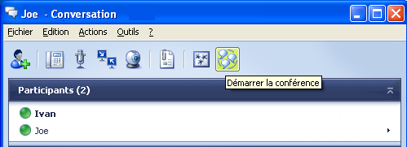
Le routage peut être configuré dans Live Communications Server afin que la connexion au pont soit routée via Live Communications Server 2005.
Si le routage n’est pas configuré dans Live Communications Server, une connexion directe peut être établie.
La boîte de dialogue Options est un point d’entrée à partir duquel l’utilisateur peut définir le fournisseur de conférence et le code du participant et de l’organisateur. Il n’existe pas de configuration en bande pour les conférences.

Fonctionnalités de conférence
Communicator 2005 fournit les fonctionnalités de conférence suivantes :
- Participation à une conférence
- Affichage de la liste générale au cours de la conférence
- Affichage du statut des participants (organisateur, participant) au cours de la conférence
- Affichage des informations sur l’organisateur dans la liste
- Affichage des informations sur les participants dans la liste
- Affichage de l’état des appels dans la liste
- Exécution des actions de l’organisateur de la liste
- Désactiver un participant
- Éjecter un participant
- Appeler un participant
- Inviter un participant à une conférence
- Renommer un participant
- Lire une annonce pour un participant
- Association de l’entrée SIP avec une entrée téléphonique uniquement (réservé à l’organisateur)
- Associer une entrée avec des fonctionnalités URI SIP
- Afficher une liste des URI SIP inscrits
- Lancer le sélecteur de contacts, sélectionner et ajouter un contact
- Utilisation des contrôles de conférence
- Verrouiller la conférence (réservé à l’organisateur)
- Rendre tout le monde muet sauf moi (réservé à l’organisateur)
- Désactiver ma ligne
- Mettre fin à la conférence (réservé à l’organisateur)
- Raccrocher
- Utilisation de la messagerie instantanée et du partage d’applications
- Ajouter la messagerie instantanée pour tous les contacts SIP
- Ajouter le partage d’applications à la conférence
- Exécution des actions du menu principal
- Démarrer la conférence
- Joindre une conférence existante
- Ajouter un nouveau participant à la conférence
- Procéder à une intégration avec Microsoft Live Meeting
- Planifier une conférence à l’aide d’Outlook
- Démarrage de la conférence
- Démarrage d’une nouvelle conférence
- Ajustement de mon microphone et de mes haut-parleurs

Rôles dans une conférence
Les conférences incluent deux rôles qui sont présentés dans le tableau 6 ci-dessous.
Tableau 6. Rôles dans une conférence
Rôle | Description
Participant | Rôle par défaut pour un utilisateur et rôle avec les privilèges minimum. Un participant a le contrôle des appels avec lesquels il est associé.
Organisateur | Contrôle tous les appels d’une conférence.

Liste pour les conférences
Pour chaque conférence audio provenant d’un fournisseur de conférence, une liste des participants est fournie. La liste informe également des différents états des conférences suivants :
- Connexion
- En conférence
- Désignation de l’organisateur
- Muet
- Pas en conférence

Optimisation
Optimiser c’est la capacité à démarrer simultanément une conférence Live Meeting qui permet une collaboration de données et audio. L’organisateur initie une optimisation et les participants reçoivent une invitation pour joindre une réunion Live Meeting et installer Live Meeting. Par contre, un organisateur ne peut pas procéder à une optimisation pour un utilisateur.
Les participants à l’optimisation doivent disposer d’une console Live Meeting Windows sur leur PC.

Sessions simultanées
Un utilisateur peut participer à une session Live Meeting et à une conférence simultanément.

Inscription
Le canal de contrôle est un canal de contrôle tiers SIP. Pour créer le canal de contrôle, l’utilisateur doit fournir les éléments suivants :
- URI SIP
- Informations d’identification avec l’URI SIP
- Nom d’hôte du serveur associé SIP qui doit prendre en charge TLS

Intégration téléphonique
Les fonctionnalités prises en charge par le service de carnet d’adresses sont les suivantes :
Cliquer pour appeler. Récupère les numéros de téléphone des utilisateurs dans un répertoire et les transmet à PBX pour appeler :
- Utilisateur Active Directory
- Contact Outlook
- Contact du Carnet d’adresses Windows
ID de l’appelant. Contraire de la fonctionnalité Cliquer pour appeler. À l’aide du numéro de téléphone associé à un appel, les informations de contact sont récupérées pour :
- Utilisateur Active Directory
- Contact Outlook
- Contact du Carnet d’adresses Windows
Contrôle d’appel distant
- Indique à PBX quel téléphone doit être contrôlé. Par exemple, faire que la ligne téléphonique d’Alice appelle le numéro de téléphone de Bob.
- Les messages de protocole contiennent un identificateur de périphérique qui correspond au numéro de téléphone de la ligne en cours de contrôle (le numéro de téléphone d’Alice dans cet exemple).
Autorisation
- Accordée par PBX/Passerelle (non accordée par Live Communications Server 2005 ni par Communicator 2005).
- Requiert un mappage de l’identificateur de périphérique à un utilisateur.
Tableau 7. Éléments SIP
Élément | Description
En-tête SIP | To: sip:bob@phones.contoso.com  From: Sip:alice@fabrikam.com
Corps SIP | <?xml version="1.0" encoding="UTF-8"?>  <MakeCall xmlns="http://www.ecma.ch/standards/ecma-323/csta">  <callingDevice>tel:+14255551000;ext=1000</callingDevice>  <calledDirectoryNumber>tel:+14255552000;ext=2000</calledDirectoryNumber>  <autoOriginate>doNotPrompt</autoOriginate>  </MakeCall>

Pour plus d’informations sur le service de carnet d’adresses, notamment sur son installation, consultez le Guide de planification et de déploiement de Microsoft Office Live Communications Server 2005, Service de carnet d’adresses.

Sécurité
Cette section traite uniquement de la sécurité des composants de téléphonie qui peuvent être ajoutés à votre déploiement existant de Live Communications Server avec SP1. Pour obtenir des informations sur la sécurisation du déploiement existant de Live Communications Server 2005 avec SP1, consultez Live Communications Server 2005 Security Guide à l’adresse suivante : http://www.microsoft.com/downloads/details.aspx?familyid=F6F5C288-1AFB-41EC-9A09-1279E93F9BA9&displaylang=en (en anglais).

Déploiement de la téléphonie
Cette section contient des procédures permettant de configurer la téléphonie de Live Communications Server.

Vue d’ensemble de la configuration de la téléphonie
La téléphonie de Live Communications Server peut être déployée dans votre infrastructure existante si elle dispose des éléments requis qui sont décrits dans Conditions préalables.
La configuration se compose de procédures de préparation, d’installation et de configuration.

Préparation
Votre environnement doit disposer des éléments requis qui sont décrits dans Conditions préalables.
Vous devrez installer et configurer correctement le matériel suivant :
- Système PBX
- Téléphone de bureau
- Microphone, carte audio et haut-parleurs sur le client
- Passerelle de contrôle d’appel distant
- Passerelle SIP/PSTN
- Service de carnet d’adresses
- Proxy SIP PBX (facultatif)

Configuration du serveur et du client
Cette section décrit comment configurer Live Communications Server 2005 SP1 et Communicator 2005.

Configuration du serveur
La procédure suivante liste les étapes nécessaires à la configuration du serveur. Elles sont décrites en détail dans les sections suivantes.
Pour configurer le serveur
- Procédez à une mise à jour du schéma Live Communications Server 2005 en installant SP1.
- Normalisez les numéros de téléphone et utilisez le service de carnet d’adresses pour les publier.
- Activez les extensions du contrôle d’appel distant dans Active Directory pour les utilisateurs.
- Configurez les connexions.
- Définissez les règles de routage statique de Live Communications Server 2005.
- Définissez la configuration de la ligne contrôlée pour les utilisateurs qui contrôlent une ligne PBX.
- Configurez une liaison CTI entre PBX et la passerelle de contrôle d’appel distant.
- Configurez un proxy SIP PBX.

Mise à jour du schéma LCS en installant SP1
Consultez Live Communications Server 2005 Upgrading to Service Pack 1 à l’adresse http://www.microsoft.com/downloads/details.aspx?FamilyID=b257340c-2420-40d3-9b1e-f46c718574cc&DisplayLang=en (en anglais).

Normalisation des numéros de téléphone
Communicator 2005 requiert que tous les numéros de téléphone soient au format standard URI TEL, comme défini dans la RFC 3966, pour la fonctionnalité de recherche inversée de numéros et la numérotation.
Communicator 2005 utilise les numéros de téléphone qui sont configurés (Active Directory et Outlook), ainsi que ceux qui sont fournis par l’utilisateur via l’interface utilisateur de Communicator. Toutes ces sources autorisent le format libre ou peuvent prendre en charge un format non compatible avec URI TEL, tel que :
- (425) 7712345 x 12345
- 425-7712345
Pour résoudre ce problème pour les numéros de téléphone qui sont configurés, normalisez les numéros de téléphone dans Active Directory. Ils peuvent être normalisés hors connexion (approche recommandée) ou à l’aide du service de carnet d’adresses au moment de l’exécution.

Hors connexion
Le numéro de téléphone de l’utilisateur est lu à partir des champs d’origine de l’objet utilisateur Active Directory. Ce type de numéro est normalisé hors connexion au format URI TEL et stocké dans Active Directory, mais dans un autre champ appelé adresse proxy (valeur multiple). Microsoft fournit une référence décrivant comment créer un outil qui effectue cette tâche.
Si vous utilisez cette méthode, ABS ne doit pas normaliser les numéros de téléphone ni publier les numéros de téléphone normalisés uniquement dans l’adresse proxy. La propriété UseNormalizationRules doit avoir la valeur FALSE dans l’instance MSFT_SIPAddressBookSettings appropriée dans l’infrastructure WMI. Reportez-vous au guide de planification et de déploiement d’ABS pour modifier les paramètres par défaut d’ABS.
Un utilisateur peut avoir plusieurs numéros de téléphone (bureau, portable et domicile, par exemple). À chaque numéro se trouvant dans l’adresse proxy est associé un attribut qui décrit le numéro de téléphone (bureau, portable et domicile).
Par exemple :
- tel:+14255551212;ad-rdn=telephoneNumber;displayName=(425)555-1212
- tel:+14255551313;ad-rdn=otherTelephone;displayName=(425)555-1313
- tel:+14255551414;ad-rdn=otherTelephone;displayName=(425)555-1414
- tel:+14255551515;ad-rdn=otherTelephone;displayName=(425)555-1515
ad-rdn = telephoneNumber est un attribut propriétaire qui décrit le type de numéro de téléphone et displayName est un paramètre propriétaire qui contient le format d’affichage de ce numéro de téléphone (par défaut le numéro de téléphone d’origine avant la normalisation).
- Par défaut, msRTCSIP-RCCLine doit être copié à partir de l’adresse proxy (attribut ad-rdn=telephoneNumber). Le numéro de téléphone doit être copié sans ad-rdn ni paramètre de nom d’affichage.
- Par exemple : tel:+14257771234;ext=1234;ad-rdn=telephoneNumber;display-name=”(425) 7771234 * 1234” sera affiché comme suit :
- tel:+14257771234;ext=1234
- ad-rdn ne prend en charge qu’une instance des éléments suivants : telephoneNumber, homeNumber, mobile, otherTelephone

Service de carnet d’adresses au moment de l’exécution
Le service de carnet d’adresses normalise les numéros de téléphone originaux dans Active Directory. Cette fois-ci, les numéros de téléphone normalisés ne sont pas stockés à nouveau dans Active Directory. Analyser les résultats requiert l’utilisation de la résolution des problèmes de ligne de commande et le débogage des fonctionnalités du service de carnet d’adresses.

Normaliser des numéros de téléphone privés et « ad-hoc » d’interface utilisateur
Les contacts privés, tels que les contacts Outlook, sont utilisés par Communicator en plus des contacts globaux dans Active Directory. Les numéros de téléphone de ces contacts sont normalisés au moment de l’exécution par l’application cliente. Les règles de normalisation qui sont utilisées au moment de l’exécution par le client sont publiées par le service de carnet d’adresses. Ces règles sont configurées dans le service de carnet d’adresses et publiées pour le client au moyen du fichier du service de carnet d’adresses.
L’exemple suivant montre les règles de normalisation pour les numéros de téléphone aux États-Unis et au Canada.

##
## U.S./Canada
##
#
# +1 (ddd) ddd-dddd Xddddd
#
(\+\s*1)?\s*\(?(\d\d\d)\s*\)?[\s()\-\./]*(\d\d\d)[\s()\-\./]*(\d\d\d\d)\s*[Xx]+[\s()\-\./]*(\d\d\d\d\d)[\s()\-\./]*
+1$2$3$4;ext=$5
#
# +1 (ddd) ddd\-dddd
#
(\+\s*1)?\s*\(?(\d\d\d)\s*\)?[\s()\-\./]*(\d\d\d)[\s()\-\./]*(\d\d\d\d)
+1$2$3$4
#
# (ddd) ddd\-dddd
#
\(?(\d\d\d)\s*\)?[\s()\-\./]*(\d\d\d)[\s()\-\./]*(\d\d\d\d)
+1$1$2$3

Les numéros de téléphone qui sont entrés par l’utilisateur via l’interface utilisateur sont normalisés au moment de l’exécution à l’aide du même processus décrit ci-dessus pour les contacts privés.

Activation des extensions RCC dans Active Directory pour les utilisateurs
Remarque
L’application cliente dispose d’un nombre limité de règles de normalisation qui sont codées de manière irréversible.
Cette section décrit comment activer le contrôle à distance d’une ligne PBX pour un utilisateur.
Remarque
Pour utiliser les objets Utilisateurs et ordinateurs Active Directory, vous devrez peut-être installer le Pack des outils d’administration Windows Server 2003 sur votre ordinateur. Pour installer le Pack des outils d’administration Windows Server 2003, visitez : http://www.microsoft.com/technet/prodtechnol/windowsserver2003/library/ServerHelp/6eae526b-dac1-404b-82e1-8d89ec516341.mspx (en anglais)
Pour activer les extensions RCC dans Active Directory pour les utilisateurs
- Ouvrez Utilisateurs et ordinateurs Active Directory. Cliquez sur Démarrer, puis sur Exécuter. Dans la zone Ouvrir, tapez dsa.msc et cliquez sur OK.
- Dans le volet de navigation de la fenêtre Utilisateurs et ordinateurs Active Directory, cliquez sur Utilisateurs. Cliquez avec le bouton droit sur le nom d’utilisateur approprié, puis cliquez sur Propriétés. Dans la boîte de dialogue Propriétés, cliquez sur l’onglet Live Communications.
- Sous l’onglet Live Communications, cliquez sur Paramètres avancés.
Figure 6. Onglet Live Communications
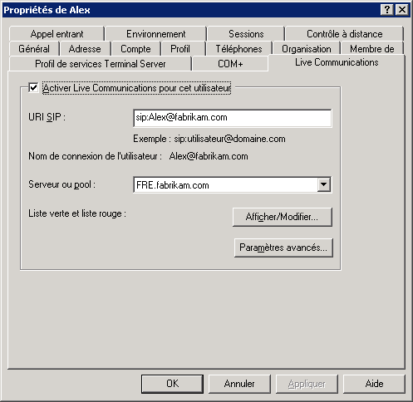
- Dans la boîte de dialogue Paramètres avancés de l’utilisateur, activez la case à cocher Activer le contrôle d’appel distant pour activer le contrôle à distance d’une ligne PBX.
- Cliquez sur URI SIP ou URI TEL, selon le cas. Tapez l’URI approprié dans la zone correspondante.
- Dans la zone URI de destination pour le contrôle d’appel distant, tapez l’URI approprié et cliquez sur OK.
Figure 7. Paramètres avancés de l’utilisateur
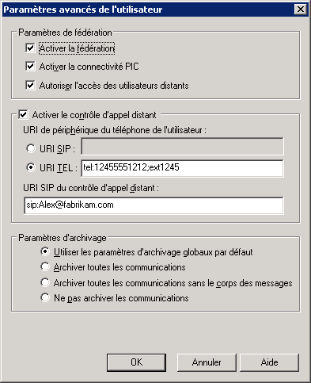

Configuration des connexions
Pour configurer les connexions
- Ouvrez la console MMC serveur de Live Communications Server 2005 SP1. Cliquez sur Démarrer, pointez sur Tous les programmes, sur Outils d’administration, puis cliquez sur Live Communications Server 2005.
Figure 8. Console MMC de Live Communications Server 2005
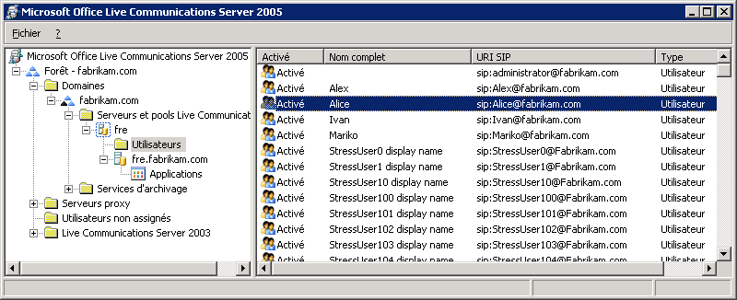
- Cliquez avec le bouton droit sur le nœud qui identifie le nom de domaine complet du serveur et sélectionnez Propriétés.
- Sous l’onglet Général de la boîte de dialogue Propriétés, cliquez sur Ajouter.
- Dans la boîte de dialogue Modifier la connexion, créez une connexion TLS sur le serveur associé pour les clients Communicator 2005 à utiliser. Le numéro de port doit être 5061 et la connexion doit avoir un certificat. La case à cocher Authentifier le serveur distant (Mutual TLS) peut être activée, mais son activation n’est pas requise pour Communicator 2005.
Figure 9. Modifier la connexion
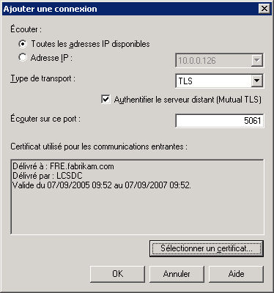

Configuration des itinéraires statiques
Vous devez configurer des itinéraires statiques entre le client et le serveur. Pour obtenir des informations sur la configuration d’itinéraires statiques dans un pool d’entreprise derrière un programme d’équilibrage de la charge, consultez le Guide de planification de Live Communications Server 2005 et le Guide de déploiement de Live Communications Server 2005 Enterprise Edition. Vous trouverez une documentation technique sur Live Communications Server à l’adresse http://www.microsoft.com/downloads/details.aspx?FamilyID=f7bc430f-3cac-4dbd-8ec3-b93186f343fa&DisplayLang=fr.
Remarque
Si vous configurez des itinéraires statiques sur un pool Enterprise Edition derrière un programme d’équilibrage de la charge en mode SNAT, vous devez utiliser TLS (et non TCP) pour que tout fonctionne correctement.
Pour créer un itinéraire statique
- Sous l’onglet Routage des propriétés Nom de domaine complet (FQDN) du pool, cliquez sur Ajouter. Pour PBX, le nom de domaine complet peut être pour un proxy SIP ou une passerelle de contrôle d’appel distant.
Figure 10. Propriétés
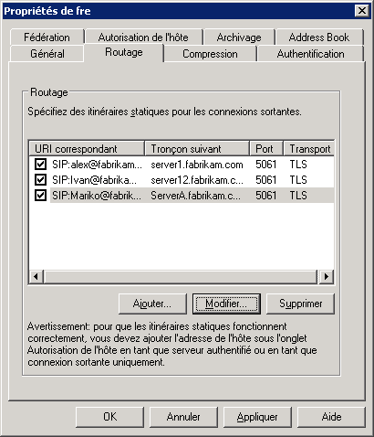
- Dans la boîte de dialogue Ajouter un itinéraire statique, entrez les informations d’utilisateur et de routage, puis cliquez sur OK.
Figure 11. Ajouter un itinéraire statique
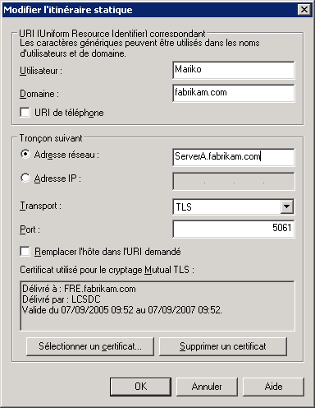
- Cliquez sur l’onglet Autorisation de l’hôte, puis sur Ajouter. Dans la boîte de dialogue Ajouter un hôte autorisé, cliquez sur Adresse IP, puis tapez l’adresse IP dans la zone. Activez les deux cases à cocher Accélérer en tant que serveur et Considérer comme authentifié, puis cliquez sur OK.
- Dans la boîte de dialogue Propriétés, cliquez sur OK.
Figure 12. Ajouter un hôte autorisé
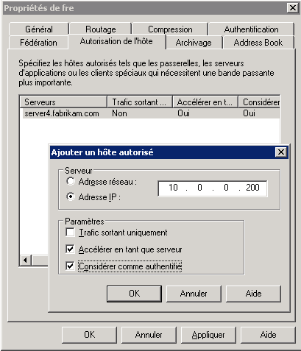

Configuration de la liaison CTI
La configuration de la liaison CTI dépend du fabricant et du modèle du PBX et du type de liaison CTI. Consultez la documentation sur la liaison CTI fournie par le fabricant.

Configuration du serveur RCC
La configuration du serveur RCC dépend du fabricant et du modèle du serveur RCC. Consultez la documentation sur le serveur RCC fournie par le fabricant.

Configuration du client
Cette section décrit comment configurer Communicator 2005 sur chaque ordinateur client.

Configuration des paramètres de comptes
Pour configurer les paramètres de comptes clients
- Démarrez Communicator. Dans la fenêtre Microsoft Office Communicator 2005, dans le menu Actions, cliquez sur Options.
- Sous l’onglet Comptes, dans la zone Nom d’utilisateur, tapez le nom du compte d’utilisateur en utilisant le format suivant : Nom_Utilisateur@organisation_FQDN. Par exemple, someone@sales.example.com.
- Cliquez sur Avancé.
Figure 13. Onglet Comptes
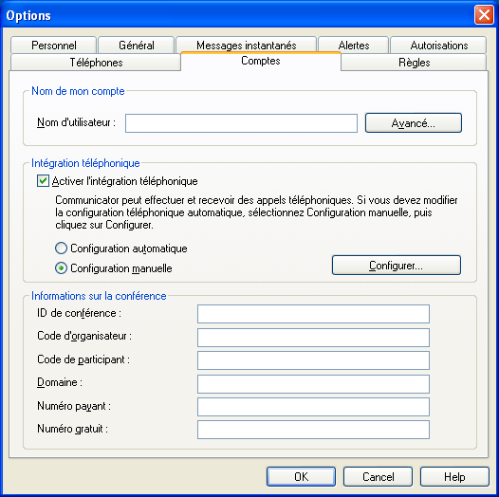
- Dans la boîte de dialogue Paramètres de connexion avancés, cliquez sur Configuration automatique ou Configurer les paramètres. Si vous sélectionnez Configurer les paramètres, dans la zone Nom ou adresse IP du serveur, tapez les informations appropriées. Sous Se connecter en utilisant, cliquez sur le protocole approprié et sur OK.
Figure 14. Paramètres de connexion avancés
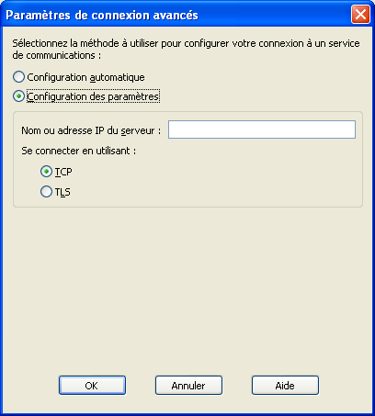

Configuration audio et vidéo du client
Cette section décrit comment configurer l’audio et la vidéo sur le client.
Pour configurer l’audio et la vidéo du client
- Démarrez Communicator. Dans la fenêtre Microsoft Office Communicator, dans le menu Actions, cliquez sur Assistant Réglage audio et vidéo.
- Cliquez sur Suivant.
- Sélectionnez Caméra et cliquez sur Suivant. (Si vous n’avez pas de caméra, passez directement à la configuration des appareils audio.)
Figure 15. Assistant Réglage audio et vidéo
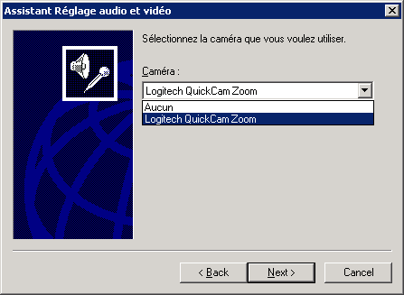
- Déplacez physiquement la caméra vers l’emplacement souhaité, puis cliquez sur Suivant.
- Sélectionnez Microphone et haut-parleurs et cliquez sur Suivant. (Si vous n’avez pas d’appareil audio, passez directement à la fin.)
Figure 16. Sélection du microphone et des haut-parleurs
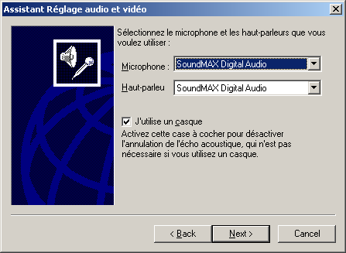
- Testez les haut-parleurs et cliquez ensuite sur Suivant.
Figure 17. Test audio
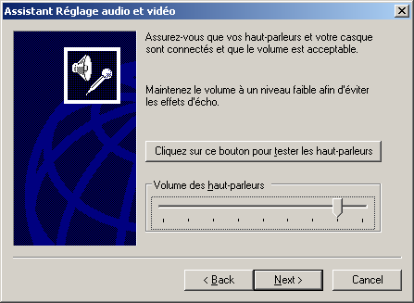
- Testez le microphone et cliquez ensuite sur Suivant.
Figure 18. Test du microphone
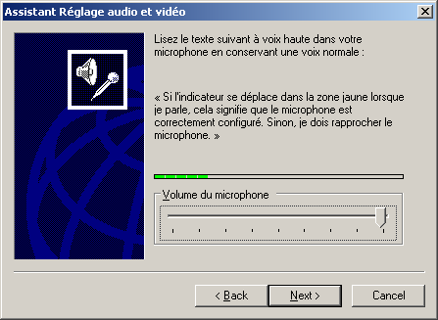
- Cliquez sur Terminer.

Ajout d’un contact
Cette section décrit comment ajouter des contacts à votre liste Contacts.
Pour ajouter un contact à votre liste Contacts
- Dans la fenêtre Microsoft Office Communicator, sous Contacts, cliquez sur Ajouter un contact.
- Sous Comment souhaitez-vous ajouter un contact, cliquez sur Par adresse de messagerie ou nom d’utilisateur ou En recherchant un contact, puis cliquez sur Suivant.
Figure 19. Ajouter un contact
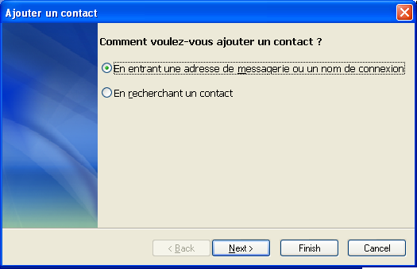
- Si vous avez sélectionné Par adresse de messagerie ou nom d’utilisateur, entrez l’adresse de messagerie ou le nom d’utilisateur de la personne que vous recherchez et cliquez sur Suivant.
Figure 20. Ajouter un contact par adresse de messagerie
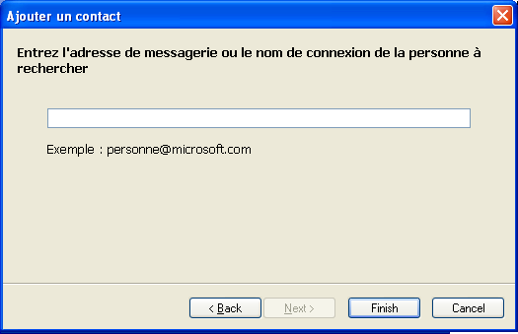
- Si vous avez sélectionné En recherchant un contact, entrez les informations relatives au nom, à la société et à l’adresse de messagerie dans les zones appropriées et cliquez sur Suivant.
Figure 21. Rechercher un contact
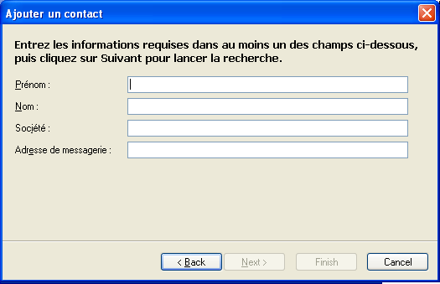

Configuration des paramètres téléphoniques
Cette section décrit comment configurer les paramètres téléphoniques sur le client. Les numéros de téléphone que vous configurez peuvent être utilisés pour transmettre des appels, rediriger des appels et pour publier. Par contre, ils ne sont pas utilisés pour le contrôle téléphonique. Ces paramètres téléphoniques peuvent être configurés dans Communicator uniquement si la configuration n’a pas été effectuée à l’aide du plug-in Utilisateurs et ordinateurs Active Directory. Une configuration effectuée dans Utilisateur et ordinateurs Active Directory est visible dans Communicator mais ne peut pas être modifiée à partir de Communicator.
Pour configurer les paramètres téléphoniques sur le client
- Dans la fenêtre Microsoft Office Communicator, dans le menu Actions, cliquez sur Options, puis sur l’onglet Personnel.
- Cliquez sur un bouton qui correspond à un numéro au format classique comprenant l’indicatif du pays, l’indicatif de la région et le numéro de l’abonné : +<indicatif du pays> <indicatif de la région> <numéro>. Par exemple, +44 20 5555 5555. Dans la boîte de dialogue Modifier le numéro de téléphone, apportez les modifications nécessaires au numéro et cliquez ensuite sur OK. (Ce numéro est normalisé au format URI TEL selon les règles de normalisation.)
- Dans la boîte de dialogue Options, cliquez sur l’onglet Comptes. Pour activer l’intégration téléphonique, activez la case à cocher Activer l’intégration téléphonique et effectuez l’une des procédure suivantes :
- Pour configurer automatiquement l’intégration téléphonique, cliquez sur Configuration automatique.
- Pour configurer manuellement l’intégration téléphonique, cliquez sur Configuration manuelle, puis sur Configurer. Dans la boîte de dialogue Configurer manuellement l’intégration téléphonique, tapez l’URI du contrôle d’appel distant et l’URI du téléphone dans les zones appropriées.
Figure 22. Configurer manuellement l’intégration téléphonique
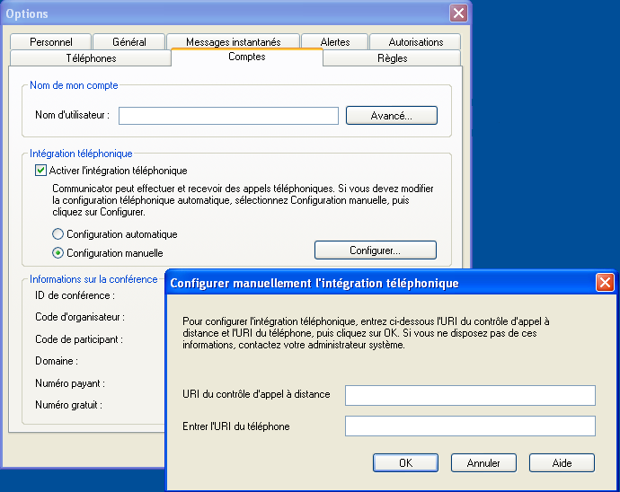
Remarque
Vous devez vous déconnecter, puis vous reconnecter à Communicator pour que les modifications prennent effet.

Configuration des conférences
Cette section décrit comment configurer les conférences.
Pour configurer les conférences
- Choisissez un fournisseur de services de conférence (CSP, conference service provider).
- Créez un compte de conférence avec le fournisseur CSP choisi.
- Configurez dans votre organisation le proxy d’accès qui communiquera avec le serveur du fournisseur CSP.
- Configurez le serveur du tronçon suivant interne (Directeur recommandé).
- Créez une liste des domaines SIP internes.
- Créez une liste des serveurs SIP internes.
- Configurez les pare-feu.
- Activez la fédération avec le fournisseur CSP.
- Activez les utilisateurs pour la fédération.
- Configurez le compte sur le client.

Configuration du proxy d’accès pour la fédération avec le fournisseur CSP
La fédération requiert le déploiement de Live Communications Server, Proxy d’accès sur le réseau de périmètre de l’organisation. Le proxy d’accès communique avec une entité externe et avec un serveur de tronçon suivant interne. Il est vivement recommandé de déployer un Directeur au sein du réseau interne de l’organisation en tant que serveur du tronçon suivant ; toutefois, un Directeur n’est pas indispensable, car le proxy d’accès peut se connecter directement à un serveur associé Live Communications.
Le proxy d’accès a deux adresses IP (interfaces) : la bordure interne et la bordure externe (publique). Il est préférable que ces interfaces soient deux cartes d’interface réseau (NIC) séparées au lieu d’être une seule et même carte à deux interfaces réseau. Les noms DNS des deux interfaces peuvent être identiques ou différents en fonction du scénario.
Vous devrez peut-être configurer un proxy d’accès pour créer une fédération avec le serveur CSP uniquement. Bien que vous ayez peut-être déjà une fédération en place avec d’autres partenaires, vous pourriez ne pas être en mesure d’utiliser ce proxy d’accès pour la fédération avec le fournisseur CSP. En effet, le fournisseur CSP que vous choisissez peut fournir ou exiger un certificat non approuvé par vos autres partenaires. Dans ce cas, vous devez déployer et configurer un autre proxy d’accès pour ce fournisseur.
La procédure suivante traite de la configuration du proxy d’accès spécifique au fournisseur CSP. Pour obtenir les procédures complètes et détaillées sur le déploiement et la configuration du proxy d’accès, consultez Déploiement de Live Communications Server 2005, Proxy d’accès et Directeur pour la fédération et l’accès des utilisateurs distants et topologies des agences, à l’adresse http://www.microsoft.com/downloads/details.aspx?FamilyID=9f8bdd90-d6a5-4f1a-8dfa-782b3870fd7f&DisplayLang=fr.
L’accès des utilisateurs extérieurs est également pris en charge par Communicator 2005. Il permet à un participant d’une autre société de se connecter directement au proxy d’accès du fournisseur CSP à partir d’une invitation, même si son domaine n’est pas fédéré avec le service.
À l’aide de Communicator, un participant tente de se connecter à une adresse de conférence par le biais de la fédération de Live Communications Server 2005 avec SP1. Si l’adresse est introuvable, Communicator tente alors de se connecter directement au moyen de TLS sur le Web au proxy d’accès du service lorsque <GUID>@anonymous.invalid est exécuté. Si le fournisseur CSP a configuré un domaine anonymous.invalid pour son proxy d’accès, Communicator est connecté et le participant peut entrer le code secret afin d’obtenir l’autorisation de joindre la conférence.
Pour déployer et configurer un proxy d’accès pour la fédération avec le fournisseur CSP :
- Installez le proxy d’accès sur un ordinateur qui dispose de deux cartes d’interface réseau et qui n’est pas membre de l’espace de noms de l’organisation. Nous vous recommandons d’utiliser un ordinateur WORKGROUP déployé sur un réseau de périmètre.
- Activez le proxy d’accès. Le proxy d’accès ne démarre pas immédiatement après l’activation. En effet, vous devez tout d’abord le configurer intégralement avant d’être en mesure de le démarrer.
- Configurez le proxy d’accès à partir de la console de gestion de l’ordinateur. Dans le volet de navigation, développez Services et applications, puis cliquez avec le bouton droit sur Microsoft Office Live Communications Server 2005.
Figure 23. Propriétés de Live Communications Server
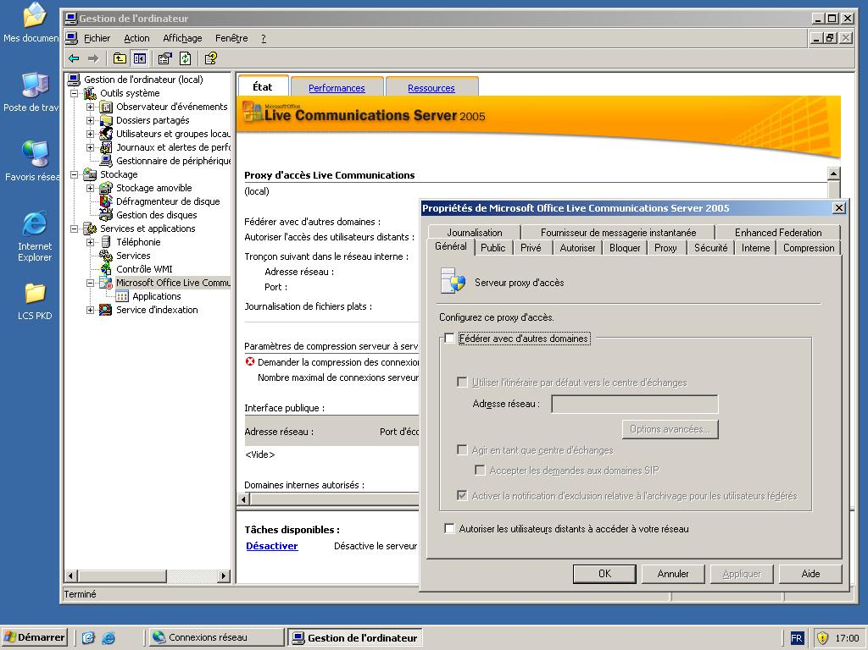
- Dans la boîte de dialogue Propriétés, cliquez sur l’onglet Général. Pour activer la fédération avec d’autres domaines, activez la case à cocher Fédérer avec d’autres domaines.
- Cliquez sur l’onglet Public. Configurez l’interface (publique) externe. Associez le certificat à cette interface, comme décrit dans la section Association du certificat à l’interface du proxy d’accès, plus loin dans ce guide.
Figure 24. Onglet Public
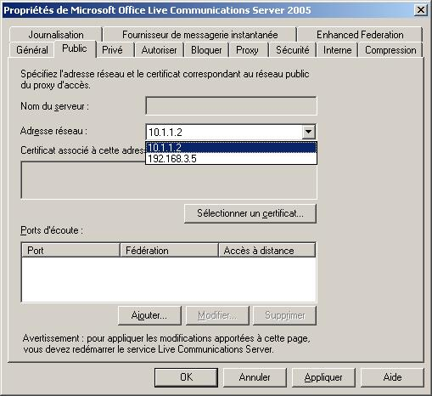
- Cliquez sur l’onglet Privé. Configurez l’interface interne du proxy d’accès. (Vous ne configurez pas l’interface interne sous l’onglet Interne.) Associez le certificat à cette interface, comme décrit dans la section Association du certificat à l’interface du proxy d’accès, plus loin dans ce guide.
Figure 25. Onglet Privé
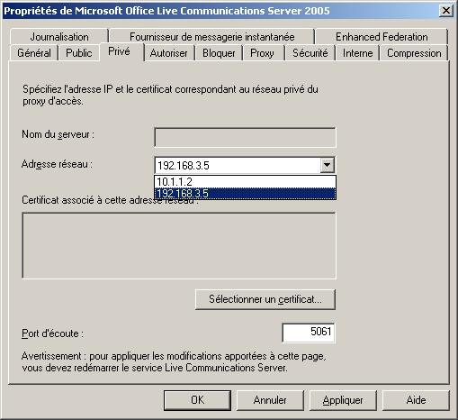
- Cliquez sur l’onglet Autoriser, puis sur Ajouter. Dans la boîte de dialogue Ajouter un partenaire fédéré, tapez le nom du proxy d’accès et le nom de domaine complet (FQDN) du fournisseur CSP dans les zones appropriées. Cliquez sur Autoriser uniquement les communications provenant des utilisateurs vérifiés par ce fournisseur.
Figure 26. Ajouter un partenaire fédéré
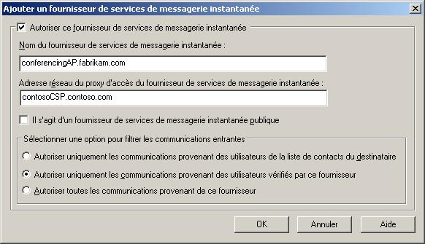
- Cliquez sur l’onglet Interne. Configurez les domaines et serveurs réseau internes pour le proxy d’accès qui communique avec le serveur CSP.
Figure 27. Onglet Interne
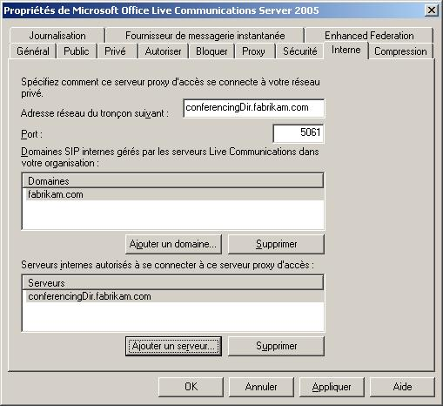
- Terminez la configuration du proxy d’accès du fournisseur CSP, comme vous le feriez pour tout autre proxy d’accès.
- Démarrez le proxy d’accès.
- Activez la fédération avec le fournisseur CSP, comme décrit dans la section suivante.
La procédure permettant d’activer la fédération avec le fournisseur CSP est similaire à la méthode utilisée pour fédérer avec d’autres partenaires. Pour obtenir des informations détaillées sur la procédure de fédération, consultez Déploiement de Live Communications Server 2005, Proxy d’accès et Directeur pour la fédération ou l’accès des utilisateurs distants et topologies des agences à l’adresse : http://www.microsoft.com/downloads/details.aspx?FamilyID=9f8bdd90-d6a5-4f1a-8dfa-782b3870fd7f&DisplayLang=fr
Pour établir une fédération avec le fournisseur CSP, vous devez remplir les conditions suivantes :
- Live Communications Server 2005 SP1 est déployé.
- Live Communications Server 2005 avec SP1, Proxy d’accès, avec plusieurs cartes d’interface réseau, est déployé.
- Live Communications Server 2005 avec SP1, Directeur est déployé (facultatif mais recommandé).
- Une infrastructure à clé publique (PKI), certificats compris, est en place.
- Les programmes d’équilibrage de la charge, le réseau VLAN et l’adresse VIP sont configurés.

Activation de la fédération avec le fournisseur CSP
Le fournisseur CSP héberge les serveurs MCU qui acceptent les connexions des abonnés pour planifier une conférence, inviter des participants et diriger des conférences. La planification d’une conférence à l’aide de Communicator 2005 requiert que le client de messagerie et de collaboration de Microsoft Office Outlook® soit installé sur l’ordinateur. En fonction du fournisseur CSP, la conférence peut se composer d’un ou plusieurs modes multimédias, notamment d’éléments audio ou vidéo tels que l’audio VoIP ou PSTN.
Pour une conférence, l’environnement idéal est une fédération entre l’organisation (client) et le fournisseur CSP. Dans ce cas, la fédération présente les avantages suivants :
- Le fournisseur CSP n’a pas besoin de configurer des identités sur ses serveurs.
- Le fournisseur CSP n’a pas besoin de créer des objets utilisateur Active Directory dans son infrastructure Active Directory.
- L’utilisateur (client) n’a besoin d’avoir que sa propre identité existante (authentification unique).
- L’authentification unique élimine toutes les exigences en matière de synchronisation de mot de passe, ainsi que les problèmes d’authentification et d’autorisation.
- Un seul et même canal existe sur le réseau externe.
- Toutes les stratégies de routage se limitent et s’appliquent à un seul canal SIP.
Dans la mesure où le serveur du fournisseur CSP et le proxy d’accès de votre organisation doivent utiliser MTLS pour communiquer, des certificats sont requis. Le certificat peut être émis à partir d’une Autorité de certification interne ou d’une Autorité de certification externe (publique), telle que Equifax, Thawte ou VeriSign. Le certificat sur le serveur CSP doit être identique à celui de l’interface externe du proxy d’accès qui communique avec le serveur du fournisseur CSP. Le certificat doit être dans le magasin des Autorités de certification de racine de confiance pour le compte d’ordinateur sur le serveur du fournisseur CSP et le proxy d’accès. En outre, le serveur CSP et le proxy d’accès doivent approuver la chaîne de certificat d’Autorité de certification et l’installer dans le magasin des Autorités de certification de racine de confiance pour le compte d’ordinateur. Pour plus d’informations, consultez le guide Configuration de certificats pour Microsoft Office Live Communications Server 2005, à l’adresse http://www.microsoft.com/downloads/details.aspx?FamilyID=779dedaa-2687-4452-901e-719ce6ec4e5a&DisplayLang=fr.

Configuration des certificats du proxy d’accès pour la fédération avec le fournisseur CSP
Vous ne devez pas utiliser le composant d’inscription par le Web pour les ordinateurs qui ne font pas partie de votre réseau interne protégé tel qu’un proxy d’accès. Il est recommandé d’utiliser votre procédure existante pour les ordinateurs de ce type.
Une fois que vous avez configuré Live Communications Server 2005 avec SP1, Proxy d’accès, vous devez procéder à une autre configuration de certificat pour le proxy d’accès.
Le proxy d’accès dispose d’une bordure externe (interface publique) utilisée pour les connexions externes et d’une bordure interne (interface privée) pour les connexions internes. Si votre société a déployé une Autorité de certification interne, vous pouvez utiliser un certificat privé sur la bordure interne. Une Autorisé de certification interne vous permet de communiquer avec les serveurs internes. Pour la bordure externe, un certificat public est recommandé pour la fédération et pour l’accès des utilisateurs distants. Un certificat émis par une Autorité de certification interne est toutefois pris en charge.
Le proxy d’accès peut être utilisé pour la fédération ou l’accès des utilisateurs distants, ou les deux. La fédération et l’accès des utilisateurs distants requièrent que vous téléchargiez la chaîne de certificat d’Autorité de certification émettrice interne et la chaîne de certificat d’Autorité de certification émettrice externe. Chaque chaîne de certificat d’Autorité de certification doit être installée dans les Autorités de certification de racine de confiance pour le compte d’ordinateur local. Les Autorités de certification émettrices interne et externe peuvent être les mêmes, car les deux interfaces peuvent utiliser la même Autorité de certification émettrice interne.

Instructions sur les certificats pour les bordures interne et externe avec un nom DNS différent
Dans cette instance, les bordures interne et externe du proxy d’accès ont des noms DNS différents.

Certificat sur la bordure externe
Le tableau 8 donne des instructions sur les certificats pour le scénario dans lequel le certificat est utilisé.
Tableau 8. Instructions sur les certificats de la bordure externe du proxy d’accès
Scénario | Fédération avec un nombre limité de partenaires/CSP | Fédération avec un grand nombre de partenaires/CSP | Fédération avec  un centre d’échanges
Certificat de la bordure externe utilisé : | Certificat d’Autorité de certification secondaire d’entreprise : pour utiliser un certificat de votre Autorité de certification secondaire d’entreprise, vos partenaires de fédération doivent effectuer l’une des actions suivantes :  - Approuver votre Autorité de certification secondaire d’entreprise.  - Signer d’une croix le certificat que vous utilisez. | Certificat public | Le centre d’échanges émet généralement un certificat à votre attention et vous approuvez son Autorité de certification.  Si vous faites appel à un centre d’échanges mais que vous souhaitez quand même avoir des partenaires directs, vous devez disposer d’un certificat public.

Certificat sur la bordure interne
Le certificat de la bordure interne du proxy d’accès est utilisé pour établir une connexion MTLS avec Live Communications Server au sein de votre déploiement d’entreprise. Vous pouvez utiliser un certificat émis par votre Autorité de certification secondaire interne ou un certificat émis par une Autorité de certification externe. Bien qu’une Autorité de certification interne d’entreprise soit recommandée, l’utilisation d’une Autorité de certification interne autonome est prise en charge.

Instructions sur les certificats pour les bordures interne et externe avec le même nom DNS
Dans cette instance, un seul certificat est nécessaire et vous pouvez mettre à profit les instructions sur les certificats de la bordure externe décrites dans la section précédente.

Association du certificat à l’interface du proxy d’accès
Quel que soit le certificat que vous choisissez, la procédure permettant d’associer le certificat à l’interface reste la même. Utilisez la procédure suivante.
Pour associer le certificat aux bordures interne et externe du proxy d’accès
- Connectez-vous au proxy d’accès.
- Ouvrez la console Gestion de l’ordinateur : cliquez sur Démarrer, pointez sur Tous les programmes, sur Outils d’administration, puis cliquez sur Gestion de l’ordinateur.
- Dans l’arborescence de la console, développez Services et applications.
- Cliquez avec le bouton droit sur Microsoft Office Live Communications Server 2005, puis cliquez sur Propriétés.
- Sous l’onglet Public, cliquez sur Sélectionner un certificat, puis sélectionnez le certificat dans l’Autorité de certification émettrice que vous avez installée sur l’ordinateur du proxy d’accès pour l’interface externe. Cette Autorité de certification doit être dans les Autorités de certification de racine de confiance, autrement dit dans le dossier Certificats de l’ordinateur.
- Cliquez sur OK.
- Sous l’onglet Privé, cliquez sur Sélectionner un certificat, puis sélectionnez le certificat dans l’Autorité de certification émettrice que vous avez installée sur l’ordinateur du proxy d’accès pour la bordure interne. Cette Autorité de certification doit être dans les Autorités de certification de racine de confiance, autrement dit dans le dossier Certificats de l’ordinateur.
Pour plus d’informations sur la configuration des certificats pour le proxy d’accès, consultez Déploiement de Live Communications Server 2005, Proxy d’accès et Directeur pour la fédération ou l’accès des utilisateurs distants et topologies des agences, à l’adresse http://www.microsoft.com/downloads/details.aspx?FamilyID=9f8bdd90-d6a5-4f1a-8dfa-782b3870fd7f&DisplayLang=fr.

Configuration des certificats pour les groupes de proxys d’accès
Le certificat pour chaque interface (interne ou externe) de tous les ordinateurs de proxy d’accès d’un groupe doit être physiquement le même respectivement (interne ou externe).
Le certificat de la bordure interne peut ou non être le même que le certificat de la bordure externe, selon le cas. Les certificats de la bordure interne et externe sont les mêmes lorsque le nom DNS est le même pour les deux bordures et que vous utilisez un certificat qui a été émis à partir d’une Autorité de certification interne pour les deux bordures.
Si vous utilisez un certificat qui a été émis par une Autorité de certification interne pour la bordure interne et un certificat qui a été émis par une Autorité de certification externe pour la bordure externe, ou si les noms DNS de l’interface interne et externe sont différents, les certificats interne et externe doivent être différents.

Pour configurer des certificats émis par une Autorité de certification interne visant les groupes de proxys d’accès pour les interfaces interne et externe
- Sur l’un des ordinateurs de proxy d’accès, effectuez les étapes suivantes à l’aide de la procédure applicable basée sur le type d’Autorité de certification interne que vous avez déployé.
Remarque
Vous ne devez pas utiliser le composant d’inscription par le Web pour les ordinateurs qui ne font pas partie de votre réseau interne protégé tel qu’un proxy d’accès. Il est recommandé d’utiliser votre procédure existante pour effectuer l’étape 1 sur les ordinateurs de ce type.
- Téléchargez les chaînes de certificat d’Autorité de certification à partir des Autorités de certification émettrices à l’aide d’une méthode sécurisée pour la bordure interne.
- Installez les chaînes de certificat d’Autorité de certification sur les Autorités de certification de racine de confiance pour le compte d’ordinateur local de la bordure interne.
- Demandez le certificat pour la bordure interne.
- Installez le certificat pour la bordure interne.
Répétez cette étape pour la bordure externe si le nom DNS est différent pour les bordures interne et externe.
- Enregistrez le certificat de la bordure interne sur une disquette ou un partage réseau.
- Cliquez sur Démarrer, sur Exécuter, tapez mmc et cliquez sur OK.
- Dans le menu Fichier, cliquez sur Ajouter/Supprimer un composant logiciel enfichable.
- Dans la boîte de dialogue Ajouter/Supprimer un composant logiciel enfichable, cliquez sur Ajouter.
- Dans la liste Composants logiciels enfichables disponibles, sélectionnez Certificats et cliquez sur Ajouter.
- Sélectionnez Compte d’ordinateur et cliquez sur Suivant.
- Dans la boîte de dialogue Sélectionner un ordinateur, veillez à ce que l’ordinateur local (l’ordinateur sur lequel cette console s’exécute) soit sélectionné, puis cliquez sur Terminer.
- Cliquez sur Fermer, puis sur OK.
- Dans le volet de navigation de la console Certificats, développez Certificats (ordinateur local).
- Développez Personnel.
- Cliquez sur Certificats, puis dans le volet des résultats, cliquez avec le bouton droit sur le certificat que vous avez installé à l’étape 1, pointez sur Toutes les tâches et cliquez ensuite sur Exporter.
- Dans l’Assistant Exportation, cliquez sur Suivant.
- Cliquez sur Oui, exportez la clé privée et cliquez sur Suivant.
- Terminez l’Assistant en laissant toutes les valeurs par défaut restantes, puis en choisissant la disquette ou le partage réseau sur lesquels vous souhaitez enregistrer le certificat.
Répétez cette étape pour la bordure externe si le nom DNS est différent pour les bordures interne et externe.
- Téléchargez et installez les chaînes de certificat d’Autorité de certification, comme décrit à l’étape 1, sur tous les ordinateurs de proxy d’accès restants pour chaque nom DNS d’interface.
- Installez les certificats que vous avez enregistrés sur la disquette ou le partage réseau sur tous les autres ordinateurs de proxy d’accès. Effectuez la procédure suivante pour chaque ordinateur configuré en tant que groupe de proxy d’accès :
- Ouvrez une session sur l’ordinateur en tant que membre du groupe Administrateurs.
- Cliquez sur Démarrer, sur Exécuter, tapez mmc et cliquez sur OK.
- Dans le menu Fichier, cliquez sur Ajouter/Supprimer un composant logiciel enfichable.
- Dans la boîte de dialogue Ajouter/Supprimer un composant logiciel enfichable, cliquez sur Ajouter.
- Dans la liste Composants logiciels enfichables disponibles, sélectionnez Certificats.
- Cliquez sur Ajouter.
- Sélectionnez Compte d’ordinateur et cliquez sur Suivant.
- Dans la boîte de dialogue Sélectionner un ordinateur, veillez à ce que l’ordinateur local (l’ordinateur sur lequel cette console s’exécute) soit sélectionné, puis cliquez sur Terminer.
- Cliquez sur Fermer, puis sur OK.
- Dans le volet de navigation de la console Certificats, développez Certificats (ordinateur local).
- Développez Personnel.
- Cliquez avec le bouton droit sur Certificats, pointez sur Toutes les tâches et cliquez sur Importer.
- Dans l’Assistant Importation, cliquez sur Suivant.
- Cliquez sur Parcourir et accédez ensuite à l’emplacement où vous avez enregistré le certificat. Sélectionnez le certificat, puis cliquez sur Ouvrir.
- Cliquez sur Suivant.
- Acceptez toutes les valeurs par défaut.
- Cliquez sur Suivant.
- Cliquez sur Terminer.
- Associez les certificats des bordures interne et externe, comme décrit dans Association du certificat à l’interface du proxy d’accès, en utilisant le certificat que vous avez enregistré sur une disquette pour les interfaces interne et externe.
Si vous utilisez un certificat qui a été émis par une Autorité de certification externe pour l’interface interne ou externe, ou les deux à la fois, modifiez les procédures ci-dessus à l’aide du certificat émis par votre Autorité de certification externe pour cette interface.

Activer les utilisateurs pour la fédération
Pour chaque utilisateur que vous voulez activer pour la conférence, activez la case à cocher Activer la fédération sous l’onglet Live Communications Server de la boîte de dialogue Propriétés dans le composant logiciel enfichable Utilisateurs et ordinateurs Active Directory.

Configuration d’un compte sur le client
Vous configurez le compte de conférence sur chaque instance de Communicator 2005 que vous déployez. Pour chaque instance de Communicator, effectuez les étapes suivantes.
Pour configurer un compte de conférence
- Choisissez votre fournisseur de services de conférence (CSP, conference service provider).
- Créez un compte de conférence avec le fournisseur CSP, en fonction de la procédure de ce dernier.
- Procurez-vous les informations relatives au compte de conférence auprès du fournisseur CSP que vous avez choisi à l’étape 1.
- Dans la fenêtre Microsoft Office Communicator, dans le menu Actions, cliquez sur Options, puis sur l’onglet Comptes.
Figure 28. Onglet Comptes de la boîte de dialogue Options
- Sous Informations sur la conférence, tapez les informations du compte de conférence du fournisseur CSP dans les zones appropriées, notamment :
- ID de conférence
- Code d’organisateur
- Code de participant
- Domaine du service
- Numéro d’appel payant
- Numéro d’appel gratuit
- Cliquez sur OK.

Configuration PBX et SIP basée sur le Registre
Les clés de Registre nécessaires pour la configuration SIP et PBX sont créées et ajoutées automatiquement lorsque vous configurez manuellement les paramètres téléphoniques dans Communicator 2005. Vous pouvez générer ou ajouter ces clés à l’aide d’un script d’installation standard qui vous permet d’éviter une configuration manuelle.
Les clés suivantes doivent être définies dans la ruche HKCU\Software\Microsoft\Communicator 2005 :
ConfigurationMode – DWORD value should be set to “1”
ServerAddress – SZ value should be set to the name of the SIP server
Transport – DWORD value should be set to 2 for TCP, or 4 for TLS when connecting to the SIP server.

Configuration du compte SIP basée sur le Registre
Le compte SIP de l’utilisateur peut être configuré directement dans le Registre. La clé suivante doit être définie dans la ruche HKEY_Current_User \Software\Microsoft\Communicator 2005 :
UserMicrosoft RTC Instant Messaging – SZ value of the user’s SIP address

Autres clés du Registre

HKEY_CURRENT_USER\Software\Microsoft\Communicator 2005
PreferredMediaTypes
FirstTimeUser
ConfigurationMode
ServerAddress
Transport
UserMicrosoft RTC Instant Messaging
ShowBrandingTiles
PublishCalendarInfo
PersonalContactStore
AutoRunWhenLogonToWindows
AutoOpenMainWindowWhenStartup
Language
CEIP Preference
ShowEmoticons
TimestampInIMMsgs
DisableTabs
ControlPhone
PhoneConfigType
EnableMachinePhoneToForwardTo
MachinePhoneToForwardTo
DefaultCallOutDevice
IdleThreshold
ShowBusyWhenConference
ShowDNDWhenFullScreen
AutoRetrieveOOFSettings
PublishCalendarPresence
SendMailForMissedCall
SendMailForAutoForwardedCall
PauseWMPWhenUsingPhone
ExpandDetailsPane
FtReceiveFolder
ManualConfigSIPURI
ManualConfigPhURI
PSTNConferencingProvider
PSTNConferencingTollFreeNumber
PSTNConferencingTollNumber
PSTNConferencingTollNumber
PSTNConferencingAccount
PSTNConferencingParticipantPasscode
PSTNConferencingAdministratorPasscode
PSTNConferencingCallbackNumber
RTCState
AddToFirewallExceptionList
AlwaysOnTop
WindowRect
WindowMax
IMTBHide
IMConvInputHeight
IMRosterHeight
IMWindowHeight
IMWindowWidth
IMWindowRect
IMWindowMax
DSBkgndMode
TermAudioCapture
TermAudioRender
TermVideoCapture
Tuned
AEC
AudioCapture
AudioRender
ContactStateCacheU
GroupStateCacheU

HKEY_CURRENT_USER\Software\Microsoft\Communicator 2005 \GroupStateCacheU\
Contacts hors connexion
Contacts sans statut disponible

Annexes

Annexe 1 : Terminologie
Cette section contient termes et concepts.
Tableau 9. Terminologie
Terme/Concept | Description
Téléphonie | Téléphonie, utilisé dans ce document, désigne les communications vocales telles que VoIP, PSTN ou PBX.
SIP (Session Initiation Protocol) | Protocole de signalisation utilisé entre un client de téléphone logiciel, un serveur associé Live Communications Server et des serveurs ECMA.
PBX (Private Branch Exchange) | Téléphone matériel ou système téléphonique IP
IP-PBX | Services PBX uniquement sur IP. Système de commutation ECMA
ECMA (CTSA) | Une des deux grandes classes d’interfaces entre Communicator 2005 et PBX. Connexion de paquets et de circuits.
CTI (computer telephony integration) | Une des deux grandes classes d’interfaces entre Communicator 2005 et PBX. Connexion de paquets et de circuits. CTI est propre à PBX.
Mutual TLS | Interface SIP qui connecte le domaine SIP PBX et le domaine SIP LCS05.
ECMA-269 | Norme qui définit les interfaces du service d’application des fonctions de commutation de paquets et de circuits.
ECMA-323 | Norme qui définit le schéma XML pour les services conformes à la norme ECMA 269.
Application informatique ECMA | Communicator 2005 (téléphone logiciel) sert d’application informatique ECMA et utilise les services du système de commutation ECMA (PBX).
CSTA (Computer-Supported Telecommunications Applications) | Ensemble de normes qui décrit les applications et les services qui sont utilisés pour contrôler et analyser les appels multimédias avec et sans voix et les fonctionnalités relatives aux non-appels.
Agent utilisateur CSTA (UaCSTA, user agent CSTA) | Acheminement des messages XML CSTA à l’aide d’une session SIP.
Application CSTA | Processus coopératif qui connecte une fonction de commutation sur un réseau de circuit à une fonction de commutation sur un réseau de paquets, et inversement.
Microsoft® Office Live Communicator 2005 | Application de téléphone logiciel Microsoft Office cliente de Live Communications Server. Une application de téléphone logiciel est un agent utilisateur SIP qui est hébergé par un serveur associé LCS05 (SE ou EE). Communicator 2005 est également un contrôle d’appel distant.
Périphérique CSTA | Périphérique physique ou logique qui exécute la fonction d’application CSTA. Plusieurs périphériques logiques peuvent être associés à un seul périphérique physique.
Identificateur de périphérique | URI SIP sur un réseau de paquets et numéro de téléphone (URI TEL) sur un réseau commuté.
Appel | Relation de communication entre un ou plusieurs périphériques CSTA. Un appel se compose d’une ou plusieurs connexions.
Statut des appels | Ensemble collectif de statuts de connexion qui constitue un appel.
Application de téléphone logiciel | Agent utilisateur SIP qui est hébergé par un serveur associé Live Communications Server 2005 (Standard Edition ou Enterprise Edition) et termine un appel VoIP. Communicator 2005 fonctionne également en tant que contrôleur d’appel distant.
1PCC (First-party call control) | Sous-ensemble de fonctionnalités de contrôle d’appel CSTA.
3PCC (Third-party call control) | Capacité à contrôler le téléphone de bureau d’un utilisateur.
URI SIP | Sip:+33112345678@fabrikam.com
URI TEL (E.164 global) | Tel:+33112345678;ext=12345  Un URI TEL peut être utilisé pour adresser un périphérique ou un numéro de téléphone.
URI TEL (format privé) | Tel: 55123;phone-context=ms.com
URI SIP | Un URI SIP est un identificateur de périphérique (ou ID de périphérique). Il est utilisé pour adresser un agent utilisateur SIP ou un téléphone PBX. URI est un des formats d’un identificateur de périphérique.
Agent utilisateur (UA, User Agent) | Un agent utilisateur est un type de périphérique CSTA, ou « périphérique », et également un agent utilisateur SIP.
Termes de conférence
Fournisseur de services de conférence (CSP, Conference Service Provider) | Un fournisseur CSP héberge les serveurs MCU qui autorisent les abonnés à planifier une conférence, inviter des participants et diriger des conférences. En fonction du fournisseur, les modes multimédias peuvent inclure des éléments audio et vidéo tels que l’audio VoIP ou PSTN.
MCU/Pont | Serveur de conférence qui sert de focus pour les appels multigroupes. La plupart des ponts prennent désormais en charge les connexions VoIP et PSTN.
PSTN | Réseau téléphonique commuté public. Réseau téléphonique conventionnel de systèmes mobiles, numériques et analogiques.
Voix sur IP (VoIP, Voice over IP)
Conférence sans réservation | Type de conférence qui offre à chaque client un compte dédié à utiliser à tout moment pour tenir une conférence. Les conférences sans réservation ont deux codes secrets, un pour l’hôte (organisateur) et un autre pour le participant. Ces informations d’identification n’expirent jamais pour le compte mais peuvent être modifiées régulièrement par le propriétaire du compte.

Annexe 2 : Codes d’événement SIP
Le tableau suivant dresse la liste des codes d’événement SIP.
Tableau 10 : Codes d’événement SIP
Code d’événement SIP | Description
200 | OK
301 | Déplacé de façon permanente
302 | Déplacé temporairement
303 | Afficher d’autres
400 | Requête incorrecte
401 | Non autorisé
403 | Non autorisé
404 | Non trouvé
420 | Extension incorrecte
480 | Non disponible temporairement
481 | La transaction d’appel n’existe pas
482 | Boucle détectée
500 | Erreur interne du serveur
503 | Service non disponible
504 | Délai d’expiration du serveur
603 | Refuser
606 | Refusé

Annexe 3 : Planification de capacité
À l’aide des outils de planification de capacité Live Communications Server avec Enterprise Edition Server ou Standard Edition Server, vous pouvez déterminer avec précision la capacité de la configuration réseau et matérielle que vous envisagez de déployer avant le déploiement de la production.
Cette section propose une vue d’ensemble du processus de planification de capacité. Pour obtenir des informations détaillées, consultez la documentation des outils de planification de capacité Microsoft Office Live Communications Server 2005 qui les accompagne.

Outils de planification de capacité
Les outils de planification de capacité Live Communications Server se composent de plusieurs outils associés pour vous aider dans votre processus de planification de capacité :
- Modèle du système Live Communications Server. Feuille de calcul Microsoft Office 2003 Excel qui modèle le trafic réseau d’un déploiement Live Communications Server en fonction d’un certain nombre de paramètres d’entrée que vous fournissez. Vous trouverez cet outil dans le fichier LCS_System_Model.xls.
- LcsLoadSim. Outil permettant de simuler le trafic des bases de données sur une base de données principale Live Communications Server (Enterprise Edition Server uniquement).
- Stress Setup. Outil permettant de préparer votre environnement de test pour les tests de stress à l’aide de l’outil LCSUserStress.
- LCSUserStress. Outil permettant de simuler un grand nombre de clients connectés à un déploiement Live Communications Server.

Processus de planification de capacité
Le processus de planification de capacité Live Communications Server se décompose de la façon suivante :
- Installez et configurez Live Communications Server 2005 SP1 dans votre environnement de test.
- Définissez les paramètres de modèle avec les valeurs de déploiement souhaitées.
- Générez et modifiez les fichiers de configuration et les fichiers .ini pour le modèle de déploiement.
- Exécutez LcLoadSim.
- Analysez les résultats de LcLoadSim.
- Si LcLoadSim a échoué, répétez les étapes 1 à 4. Dans le cas contraire, continuez.
- Exécutez StressConfig.exe pour configurer l’environnement de test pour Userstress.
- Exécutez Userstress pour vérifier la configuration.
- Analysez les résultats de Userstress.
- Si Userstress a échoué, déployez le système. Dans le cas contraire, répétez les étapes à partir de l’étape 1 ou de l’étape 6.
Le code suivant est un exemple de fichier SampleData.ini utilisé pour la configuration :
[UserStress]
TargetServer=LCS1.fabrikam.com
UserNamePrefix=StressUser
UserNumberBeginning=0
UserNumber=1000
UserDomain=fabrikam.com
AccountDomain=fabrikam.com
GetPresenceRate=1
IMSessionRate=1
UserSearchRate=1
V1population=1
CompressionPercentage=10
[ConfigTool]
MaxContacts=150
AvgContacts=30
PercentContactsFed=0
PercentContactsPool=100
PercentArchiveDisabled=10
PercentArchiveEnabled=30
PercentArchiveEnabledNoBody=20
ContactGroups=30
ContactMaxGroups=35
UsersOU=LCS1
LastSave=9/23/2004 12:17:34 PM
[Contacts]
Domain1=fabrikam.com
[Domain1]
Domain=fabrikam.com
Contact=StressUser
StartIndex=0
EndIndex=999
PoolFQDN=LCS1.fabrikam.com
EntID=1

La figure suivante montre l’interface utilisateur de StressConfig.exe, avec le fichier SampleData.ini chargé dans l’outil en cliquant sur le bouton Load Configuration File.
Figure 29. StressConfig.exe
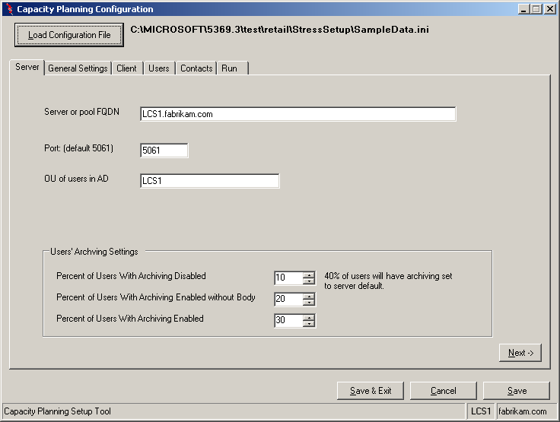
Une fois que vous avez exécuté l’outil de configuration de planification de capacité, comme le montre la figure 29, votre unité d’organisation Active Directory spécifiée dans le fichier ini (LCS1 dans l’exemple) est renseignée avec les noms des utilisateurs. La figure suivante montre les résultats dans la console MMC Utilisateurs et ordinateurs Active Directory.
Figure 30. Résultats de StressConfig.exe dans la console MMC Utilisateurs et ordinateurs Active Directory
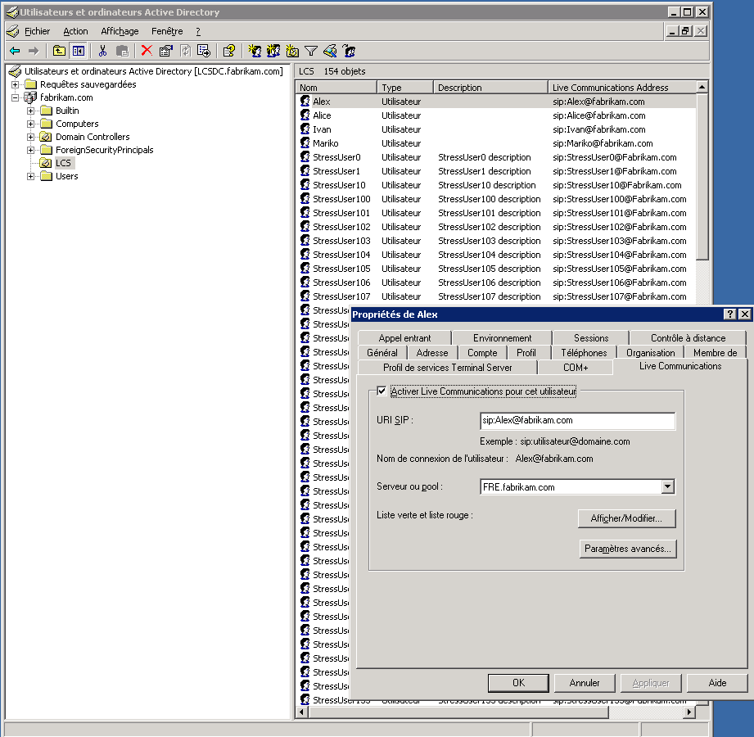

Le code suivant montre la syntaxe et les paramètres pour UserStress.exe :
Microsoft Windows [Version 5.2.3790]
(C) Copyright 1985-2003 Microsoft Corp.

C:\MICROSOFT\5369.3\test\retail\UserStress>UserStress.exe /?
Microsoft (R) LCS User Stress V2.0
Copyright (C) Microsoft Corporation 2001-2005. All rights reserved.

usage: userstress -c <profile.ini> -s <server[:port]> -u <user prefix>
-i <user start index> -n <number of users> -d <domain>
[ options... ]

options:
-s <server[:port]> can provide multiple servers;
stress will round robin all servers;
port is optional, default 5061 for TLS, 5060 for
TCP
-t <transport> can be TLS or TCP; default TLS
-b <sign in speed> users/hour, default 3600
-r <auth realm>
-bs buddy starting index used in addbuddy
-be buddy ending index
-p enforce SPOP
-m force using multiple IPs
-h this message

For advanced controls, see your profile.ini file

Le code suivant montre la syntaxe et les paramètres pour LCSUserStress.exe :

C:\MICROSOFT\5369.3\test\retail\UserStress>LCSUserStress.exe /?
Microsoft (R) LCS User Stress V2.0
Copyright (C) Microsoft Corporation 2001-2005. All rights reserved.

usage: userstress -c <profile.ini> -s <server[:port]> -u <user prefix>
-i <user start index> -n <number of users> -d <domain>
[ options... ]

options:
-s <server[:port]>
port is optional, default 5061 for TLS, 5060 for
TCP
-t <transport> can be TLS or TCP; default TLS
-bs buddy starting index used in addbuddy
-be buddy ending index
-h this message

